Об утверждении Плана по управлению пастбищами и их использованию в Шардаринском районе на 2022-2023 годы
Решение Шардаринского районного маслихата Туркестанской области от 9 февраля 2022 года № 15-88-VIІ
В соответствии с подпунктом 15) пункта 1 статьи 6 Закона Республики Казахстан "О местном управлении и самоуправлении" от 23 января 2001 года и подпунктом 1) статьи 8 Закон Республики Казахстан от 20 февраля 2017 года "О пастбищах", Шардаринский районный маслихат РЕШИЛ:
1. Утвердить План по управлению пастбищами и их использованию в Шардаринском районе на 2022-2023 годы согласно приложению.
2. Настоящее решение вводится в действие со дня первого официального опубликования.
Секретарь районного маслихата | А. Карсыбаев
Утвержден решением
Шардаринского районного
маслихата от 09 февраля
2022 года № 15-88-VII
План по управлению пастбищами и их использованию в Шардаринском районе на 2022-2023 годы
Настоящий План по управлению пастбищами и их использованию по Шардаринском районe на 2022-2023 годы (далее – План) разработан в соответствии с Законами Республики Казахстан от 20 февраля 2017 года "О пастбищах", от 23 января 2001 года "О местном государственном управлении и самоуправлении в Республике Казахстан", приказом Заместителя Премьер-Министра Республики Казахстан - Министра сельского хозяйства Республики Казахстан от 24 апреля 2017 года № 173 "Об утверждении Правил рационального использования пастбищ" (зарегистрирован в Министерстве юстиции Республики Казахстан 28 апреля 2017 года № 15090), приказом Министра сельского хозяйства Республики Казахстан от 14 апреля 2015 года № 3-3/332 "Об утверждении предельно допустимой нормы нагрузки на общую площадь пастбищ" (зарегистрирован в Министерстве юстиции Республики Казахстан 15 мая 2015 года № 11064).
План принимается в целях рационального использования пастбищ, устойчивого обеспечения потребности в кормах и предотвращения процессов деградации пастбищ.

План содержит:
1) схему (карту) расположения пастбищ на территории административно-территориальной единицы в разрезе категорий земель, собственников земельных участков и землепользователей на основании правоустанавливающих документов;
2) приемлемые схемы пастбищеоборотов;
3) карту с обозначением внешних и внутренних границ и площадей пастбищ, в том числе сезонных, объектов пастбищной инфраструктуры;
4) схему доступа пастбищепользователей к водоисточникам (озерам, рекам, прудам, копаням, оросительным или обводнительным каналам, трубчатым или шахтным колодцам), составленную согласно норме потребления воды;
5) схему перераспределения пастбищ для размещения поголовья сельскохозяйственных животных физических и (или) юридических лиц, у которых отсутствуют пастбища, и перемещения его на предоставляемые пастбища;
6) схему размещения поголовья сельскохозяйственных животных на отгонных пастбищах физических и (или) юридических лиц, не обеспеченных пастбищами, расположенными в сельском округе;
7) календарный график по использованию пастбищ, устанавливающий сезонные маршруты выпаса и передвижения сельскохозяйственных животных;
8) иные требования, необходимые для рационального использования пастбищ на соответствующей административно-территориальной единице.
План принят с учетом сведений о состоянии геоботанического обследования пастбищ, сведений о ветеринарно-санитарных объектах, данных о численности поголовья сельскохозяйственных животных с указанием их владельцев – пастбищепользователей, физических и (или) юридических лиц, данных о количестве гуртов, отар, табунов, сформированных по видам и половозрастным группам сельскохозяйственных животных, сведений о формировании поголовья сельскохозяйственных животных для выпаса на отгонных пастбищах, особенностей выпаса сельскохозяйственных животных на культурных и аридных пастбищах, сведений о сервитутах для прогона скота и иных данных, предоставленных государственными органами, физическими и (или) юридическими лицами.
Общая площадь Шардаринского района составляет 1287225 гектаров. Совокупность всех сельскохозяйственных угодий 199893 гектар, в том числе пашни 60211 гектар, в том числе 56778 гектар орошаемой пашни, 488 гектар многолетних насаждений, 1165 гектар сенокосных угодий, пастбищные 120920 гектар.
По категориям земли:
земли используемые в сельскохозяйственных целях 199893 гектар;
земли населенных пунктов 9232 гектар;
земли используемые не в целях промышленности, транспорта, связи, обороны, сельского хозяйсвта 2042 гектар;
земли особо охраняемых природных территорий 15156 гектар;
земли лесного фонда 909325 гектар;
земли водного фонда 88446 гектар;
земли запаса 63131 гектар;
другие земли 19853;
По административно-территориальному делению в Шардаринском районе имеются 10 сельских округов, 23 сельских населенных пункта.
Содержание:
1. Природа
2. Климат
3. Гидрография
4. Население
5. Сельское хозяйство
Природа:
Шардаринский район расположен в юго-западной части Туркестанской области. Его северо-западная часть граничит с Отырарским районом, северная часть - с Арысским районом, восточная часть - с Сарыагашским районом, на западе - с Республикой Узбекистан, на юге - с Шардаринским водохранилищем. Большая часть суши песчаная (Кызылкум), серые, солонцеватые почвы, речные долины с лугово-глинистыми почвами. Здесь есть полынь, водоросли, саксаул, желтуха, джунгил, змеевик, тростник, тростник, сорняк, лист, ягода по Сырдарье.
Климат:
Климат ясный континентальный. Пески Кызылкум занимают большую часть (до 85%) территории района. В течение года они представляют хорошие пастбища для каракульских овец, верблюдов и лошадей.
Пойма реки Сырдарии благоприятна для поливного земледелия, особенно для рисоводства. Пойма реки представляет для животноводства основную кормовую базу.
Территория района засушливая, жаркая, относится к полупустынной зоне. Лето очень жаркое, засушливое, продолжительное, зима короткая, малоснежная, выпавший снег быстро тает. К основным характеристикам климата относятся избыточность тепловых ресурсов и инсоляции. В августе среднемесячная температура составляет 28º-30º. При высокой температуре влажность воздуха бывает очень низкой (17-19%). В январе среднемесячная температура составляет 3º-5º. Однако, в некоторые годы температура воздуха достигает минус 35º-37º, что вредит теплолюбивым растениям. Обычно, морозные дни начинаются во второй декаде октября и продолжаются до первой декады апреля. Иногда заморозки бывают и в начале мая. Но такие обстоятельства случаются очень редко. Средняя продолжительность безморозного периода составляет 186 дней. Среднегодовое количество осадков равняется 195-197 мм. В разные годы количество осадков непостоянное, переменчивое. 87% осадков приходится на зимне-весенний сезоны.
На территории района ветер преимущественно дует с севера. Среднегодовая скорость ветра может изменяться от 1,9 до 2,9 м/сек.
Гидрография:
В районе - 1 водохранилища. Услуга по транспортировке сточных вод в размере 5,2 миллиард куб метр объем воды для района.
Реки: В районе имеется река Сырдария. Главный канал Кызылкум, который начинается с водоема, поливает плодородную землю на правом берегу реки Сырдарьи. Река Сырдария-1635 километр.
Водоемы и пруды: водохранилище "Шардара", емкостью 5,2 миллиард м3, пруд"Шардара"-5,3 киллометр, пруд"Арнасай" -2,02 колометр.
Сельское хозяйство:
На территории района составляет 1287225 гектаров. Совокупность всех сельскохозяйственных угодий 199893 гектар, в том числе пашни 60211 гектар, в том числе 56778 гектар орошаемой пашни, 488 гектар многолетних насаждений, 1165 гектар сенокосных угодий, пастбищные 120920 гектар.
В настоящее время в районе насчитывается 53613голов крупного скота, 202286голов мелкого скота, 13605голов лошадей, 2787голов верблюдов.
Свидения количестве поголовья скота, имеющихся площадей природных пастбищ и требуемых площадей природных пастбищ в разрезе сельских округов Шардаринского района:
№ | Сельский округ | Верблюд |  | В том числе |  | Требующих природных пастбищ |  | Лошади |  | В том числе |  | Требующих природных пастбищ
 |  |  |  | Содержащихся в неволе
 |  |  |  |  |  |  |  |  |  | Содержащихся в неволе
1 | 2 | 3 |  |  |  |  |  | 4 |  | 5 |  | 6
1 | К.Турысбеков | - |  | - |  | - |  | 1656 |  | 496 |  | 1160
2 | Коссейт | 133 |  | 59 |  | 74 |  | 1008 |  | 202 |  | 806
3 | Коксу | 309 |  | 139 |  | 170 |  | 1445 |  | 433 |  | 1012
4 | Узын ата | 8 |  | 8 |  | - |  | 826 |  | 90 |  | 736
5 | Алатау батыр | 483 |  | 117 |  | 366 |  | 1467 |  | 440 |  | 1027
6 | Кызылкум | - |  | - |  | - |  | 818 |  | 178 |  | 640
7 | Суткент | 10 |  | 10 |  | - |  | 2184 |  | 655 |  | 1529
8 | Акшенгелди | 363 |  | 72 |  | 291 |  | 174 |  | 64 |  | 110
9 | Достык | 961 |  | 528 |  | 433 |  | 193 |  | 90 |  | 103
10 | Жаушықум | - |  | - |  | - |  | 625 |  | 187 |  | 438
11 | г. Шардара | 521 |  | 521 |  | - |  | 3209 |  | 641 |  | 2568
 | Всего | 2787 |  | 1454 |  | 1333 |  | 13605 |  | 3476 |  | 10129
Крупнорогатый скот |  |  | В том числе |  | Требует природных пастбищ, |  | Мелкорогатый скот |  | В том числе |  | Требует природных пастбищ
 |  |  | Содержащихся в неволе |  |  |  |  |  | Содержащихся в неволе
7 |  |  | 8 |  | 9 |  | 10 |  | 11 |  | 12
4853 |  |  | 2232 |  | 2621 |  | 53854 |  | 5385 |  | 48469
3777 |  |  | 764 |  | 3013 |  | 8386 |  | 2096 |  | 6290
6080 |  |  | 2128 |  | 3952 |  | 39339 |  | 10901 |  | 28437
3618 |  |  | 641 |  | 2977 |  | 3899 |  | 584 |  | 3315
8982 |  |  | 3869 |  | 5113 |  | 8672 |  | 2896 |  | 5776
2463 |  |  | 1847 |  | 615 |  | 1389 |  | 902 |  | 487
5062 |  |  | 1340 |  | 3722 |  | 15879 |  | 4673 |  | 11115
4311 |  |  | 3051 |  | 1260 |  | 10673 |  | 3201 |  | 7562
3226 |  |  | 1358 |  | 1868 |  | 7799 |  | 2430 |  | 5369
1926 |  |  | 674 |  | 1252 |  | 11902 |  | 3570 |  | 8332
9315 |  |  | 4191 |  | 5124 |  | 43495 |  | 6524 |  | 36971
53613 |  |  | 22095 |  | 31518 |  | 205287 |  | 43162 |  | 162125
Уровень обеспеченности скота на пастбищах
№ | Число сельских округов | Общая площадь пастбищных угодий в сельских округах гектар |  |  | Поголовья и площадь требуемых пастбищных угодии, гектар
 |  |  |  |  | Верблюд |  | Норма, гектар | Требуемые пастбищные угодия, гектар |  |  | Лошади |  | Норма, гектар | Требуемые пастбищные угодия, гектар
1 | 2 | 3 |  |  | 4 |  | 5 | 6 |  |  | 7
1 | К.Турысбеков | 52665 |  |  | - |  | 15,4 | - |  |  | 1656 |  | 13,2 | 21859,2
2 | Коссейт | 373 |  |  | 133 |  | 15,4 | 2048,2 |  |  | 1008 |  | 13,2 | 13305,6
3 | Коксу | 37995 |  |  | 109 |  | 15,4 | 16786 |  |  | 1445 |  | 13,2 | 19074
4 | Узын ата | 511 |  |  | 8 |  | 15,4 | 123,2 |  |  | 826 |  | 13,2 | 10903,2
5 | Алатау батыр | 1554 |  |  | 483 |  | 15,4 | 7438,2 |  |  | 1467 |  | 13,2 | 19364,4
6 | Кызылкум | 651 |  |  | - |  | 15,4 | - |  |  | 818 |  | 13,2 | 10797,6
7 | Суткент | 15684 |  |  | 10 |  | 15,4 | 154 |  |  | 2184 |  | 13,2 | 28828,8
8 | Акшенгелди | 5999 |  |  | 363 |  | 15,4 | 5590,2 |  |  | 174 |  | 13,2 | 2296,8
9 | Достык | 777 |  |  | 961 |  | 15,4 | 14799,4 |  |  | 193 |  | 13,2 | 2547,6
10 | Жаушыкум | 4711 |  |  | - |  | 15,4 | - |  |  | 625 |  | 13,2 | 8606,4
11 | г.Шардара | - |  |  | 518 |  | 15,4 | 7977,2 |  |  | 3209 |  | 13,2 | 42358,8
 | Всего | 120920 |  |  | 2623 |  | - | 54952,4 |  |  | 13605 |  | - | 179942,4
Крупнорогатый скот |  |  | Норма, гектар | Требуемые пастбищные угодия, гектар |  | Мелкорогатый скот |  |  | Норма, гектар | Требуемые пастбищные угодия, гектар |  | Общая площадь требуемых пастбищных угодии, гектар |  |  | Общая разница в районе пастбищ и необходимых пастбищ, (+,-)
8 |  |  |  | 9 |  | 10 |  |  | 11 | 12 |  | 13 |  |  | 14
4853 |  |  | 11 | 53383 |  | 53854 |  |  | 2,2 | 118478,8 |  | 193721 |  |  | 142560
3777 |  |  | 11 | 41547 |  | 8386 |  |  | 2,2 | 18449,2 |  | 75350 |  |  | 74978
6080 |  |  | 11 | 66880 |  | 39339 |  |  | 2,2 | 86545,8 |  | 189285,8 |  |  | 157178,8
3618 |  |  | 11 | 39798 |  | 3899 |  |  | 2,2 | 8577,7 |  | 59402,1 |  |  | 58893,1
8982 |  |  | 11 | 98802 |  | 8672 |  |  | 2,2 | 19078,4 |  | 144683 |  |  | 143134
2463 |  |  | 11 | 27093 |  | 1389 |  |  | 2,2 | 3055,8 |  | 40946,4 |  |  | 40297,4
5062 |  |  | 11 | 55682 |  | 15879 |  |  | 2,2 | 34933,8 |  | 119598,6 |  |  | 103914,6
4311 |  |  | 11 | 47421 |  | 10673 |  |  | 2,2 | 23480,6 |  | 78788,6 |  |  | 72789,6
3226 |  |  | 11 | 35486 |  | 7799 |  |  | 2,2 | 17157,8 |  | 69990,8 |  |  | 69256,8
1926 |  |  | 11 | 21186 |  | 11902 |  |  | 2,2 | 26184,4 |  | 55976,8 |  |  | 51266,8
9315 |  |  | 11 | 10246,5 |  | 43495 |  |  | 2,2 | 95689 |  | 156271,5 |  |  | 156271,5
53613 |  |  | - | 497524,5 |  | 205287 |  |  | - | 451631,3 |  | 1184014,6 |  |  | 1063094,6
Ветеринарно-санитарные помещения, обслуживающие домашних животных: ветеринарные станции - 11, купка мелко рогатого скота - 22, пункт искусственного осеменение - 11, биотермические котловины - 15.
Информация о ветеринарно-санитарных учреждениях
№ | Сельские округа | Ветеринарные станции | Купка мелкорогатого скота | Пункт искусственного осеменение | биотермические котловины
1 | К.Турысбеков | 1 | 3 | 1 | 2
2 | Коссейт | 1 | 1 | 1 | 1
3 | Коксу | 1 | 6 | 1 | 2
4 | Узын ата | 1 | 1 | 1 | 1
5 | Алатау батыр | 1 | 1 | 1 | 1
6 | Кызылкум | 1 | 1 | 1 | 1
7 | Сүткент | 1 | 3 | 1 | 1
8 | Акшенгелди | 1 | 2 | 1 | 2
9 | Достык | 1 | 1 | 1 | 1
10 | Жаушықум | 1 | 1 | 1 | 1
11 | г.Шардара | 1 | 2 | 1 | 2
 | Всего | 11 | 22 | 11 | 15
Основным запасом крупного рогатого скота в этом районе являются пастбища. Это около 20-35% годового корма. Биоразнообразие пастбищного топлива варьируется в зависимости от экологической ситуации каждого года.
Соответствии приказа Министра сельского хозяйства Республики Казахстан от 14 апреля 2015 года № 3-3/332 "Об утверждении предельно допустимой нормы нагрузки на общую площадь пастбищ", на территории района из пастбищных земель лесного фонда 909325 гектаров, находящихся в ведении "Шардаринского государственного управления лесного хозяйства и охраны природы", используется для четырех продуктивных животных которые нуждаются в кормах и питательные веществах в естественных пастбищных угодьях (847287 га) на основании договора аренды.
1. Сельский округ К.Турысбеков
Центр - село Шардара.
Населенные пункты-Акберди, Бимырза, Куан-кудык, Пишентобе, Бозай.
Количество население-23853 человека.
Общая площадь округа-53 823 гектар.
В том числе:
сельскохозяйственные земли-50340 гектар;
орошаемые земли-2 584 гектар;
пастбищные земли-42219гектар.
Данные о количестве поголовья скота сельскохозяйственных животных по месту жительства.
№ | Населенные пункты | Верблюд | Лощадь | Крупнорогатый скот | Мелкорогатый скот
1 | Шардара | - | 682 | 4018 | 30519
2 | Акберди | - | 73 | 57 | 2768
3 | Бимырза | - | 82 | 66 | 4351
4 | Куан-кудык | - | 349 | 475 | 10636
5 | Пишен тобе | - | 333 | 195 | 1529
6 | Бозай | - | 137 | 43 | 5132
 | Всего | - | 1656 | 4853 | 53854
Информация о ветеринарно-санитарных учреждениях:
№ | Сельские округа | Ветеринарные станции | Купка мелкорогатого скота | Пункт искусственного осеменения | Биотермические котловины
1 | Шардара | 1 | 1 | 1 | 1
2 | Акберди | - | - | - | -
3 | Бимырза | - | 1 | - | -
4 | Куан-кудык | - | 1 | - | -
5 | Пишен тобе | - | - | - | 1
6 | Бозай | - | - | - | -
 | Всего | 1 | 3 | 1 | 2
График использования календаря пастбищ для распределения сельскохозяйственных животных и сезонных маршрутов распространения. Продолжительность пастбищного периода следующая:
№ | Сельский округ | Форма выпуска, срок перегона скота в горной зоне | Срок возврата скота в горной зоне выпуска | Примечание
1 | К.Турысбеков | Апрель - май | Август - сентябрь
График потребности в пастбище скота сельскохозяйственных животных:
№ | Населенные пункты | Общая площадь пастбищ в населенных пунктах, гектар |  |  |  | Поголовья скота и требуемая площадь пастбищных земель, гектар
 |  |  |  |  |  | Верблюд | Норма, гектар |  | Необходимые пастбища, гектар |  | Лошадь |  | Норма, гектар | Необходимые пастбища, гектар
1 | 2 | 3 |  |  |  | 4 | 5 |  | 6 |  |  |  |  | 7
1 | Шардара | 42219 |  |  |  | - | 15,4 |  | - |  | 605 |  | 13,2 | 7986
2 | Акберди | - |  |  |  | - | 15,4 |  | - |  | 44 |  | 13,2 | 580,8
3 | Бимырза | - |  |  |  | - | 15,4 |  | - |  | 39 |  | 13,2 | 52,2
4 | Куан-Кудык | - |  |  |  | - | 15,4 |  | - |  | 91 |  | 13,2 | 1201,2
5 | Пишентобе | - |  |  |  | - | 15,4 |  | - |  | 27 |  | 13,2 | 356,4
6 | Бозай | - |  |  |  | - | 15,4 |  | - |  | - |  | 13,2 | -
 | Всего | 42219 |  |  |  | - |  |  | - |  | 806 |  | 13,2 | 45424,2
Крупнорогатый скот |  |  | Норма гектар | Необходимые пастбища, гектар | Мелко-рогатый скот |  |  | Норма, гектар |  | Необходимые пастбища, гектар |  | Общая площадь необходимых пастбищ, гектар |  |  | Разница между общей пастбищей и необходимой пастбищ в населенных пунктах, (-,+)
10 |  |  | 11 | 12 | 13 |  |  | 14 |  | 15 |  | 16 |  |  | 17
2170 |  |  | 11 | 23870 | 26408 |  |  | 2,2 |  | 58097,6 |  | 89953,6 |  |  | -
30 |  |  | 11 | 330 | 2503 |  |  | 2,2 |  | 5506,6 |  | 6417,4 |  |  | -
36 |  |  | 11 | 396 | 3935 |  |  | 2,2 |  | 8657 |  | 9105,2 |  |  | -
256 |  |  | 11 | 2816 | 9620 |  |  | 2,2 |  | 21164 |  | 25181,2 |  |  | -
105 |  |  | 11 | 1155 | 1383 |  |  | 2,2 |  | 3042,6 |  | 4554 |  |  | -
24 |  |  | 11 | 264 | 4642 |  |  | 2,2 |  | 10212,4 |  | 10476,4 |  |  | -
2621 |  |  |  | 28831 | 48491 |  |  |  |  | 106680,2 |  | 145687,8 |  |  | -103468,8

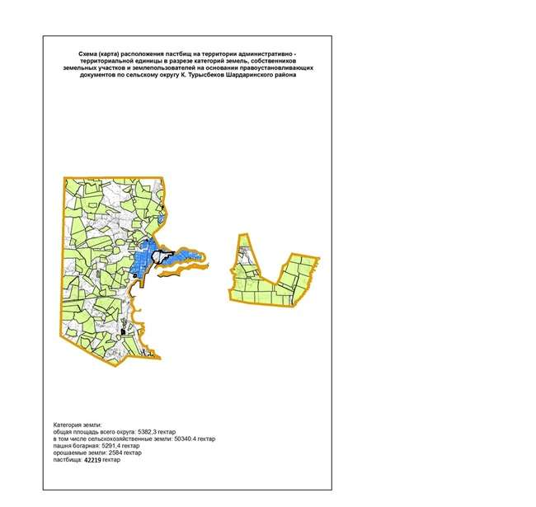

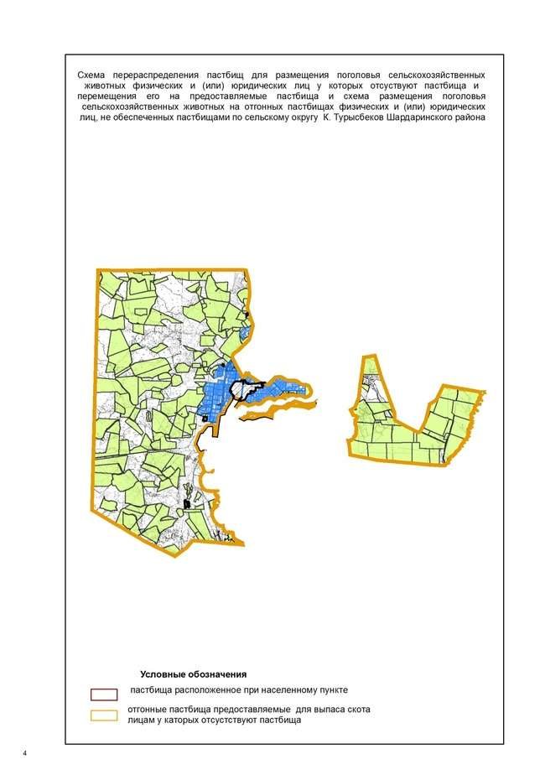

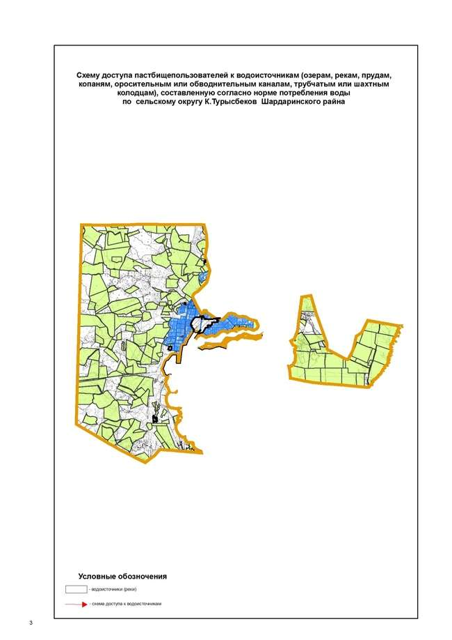

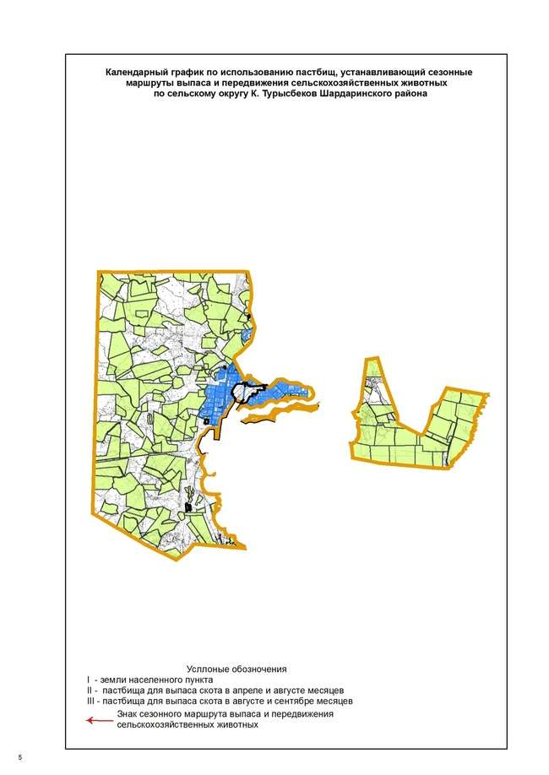

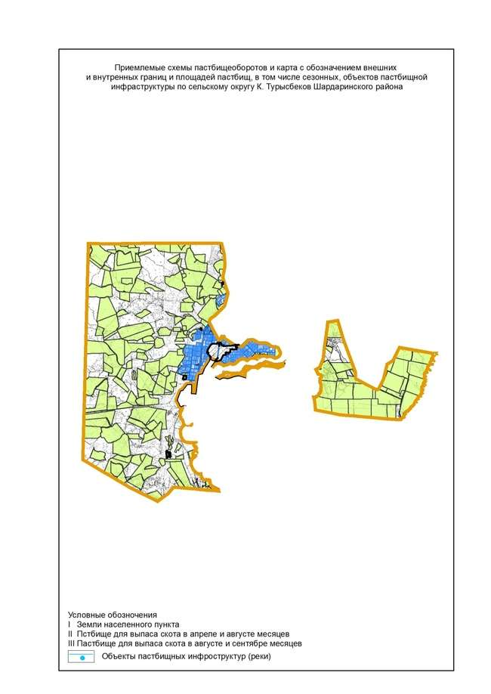

2. Сельский округ Коссейт
Центр-село Коссейт
Количество население-4995человек
Общая площадь всего округа-8598 гектар
В том числе:
сельскохозяйственные земли-6820 гектар;
общие пахотные земли-6590 гектар;
орошаемые земли-6590 гектар;
пастбищные земли-373 гектар;
Данные о количестве поголовья скота сельскохозяйственных животных по населенным пунктам:
№ | Населенные пункты | Верблюд | Лощадь | Крупнорогатый скот | Мелкорогатый скот
1 | Коссейт | 133 | 1008 | 3777 | 8386
 | Барлығы | 133 | 1008 | 3777 | 8386
Данные о ветеринарно-санитарных учреждениях:
№ | Сельские округа | Ветеринарные станции | Купка мелкорогатого скота | Пункт искусственного осеменения | Биотермические котловины
1 | Коссейт | 1 | 1 | 1 | 1
График календаря использования пастбищ для распределения сельскохозяйственных животных и сезонных маршрутов распространения. Продолжительность пастбищного периода следующая:
№ | Форма выпуска, срок перегона скота в горной зоне | Срок возврата скота в горной зоне выпуска | Примечание
1 | Апрель - май | Август - сентябрь
В соответствии с приказом Министерства сельского хозяйства Республики Казахстан от 14 апреля 2015 г. № 3-3/332 "Об утверждении предельно допустимой нагрузки на пастбища" график потребности в пастбище скота сельскохозяйственных животных:
№ | Населенные пункты | Общая площадь пастбищ в населен ных пунктах, гектар |  |  | Поголовья скота и требуемая площадь пастбищных земель, гектар
 |  |  |  |  | Верблюд | Норма, гектар |  | Необходимые пастбища, гектар |  |  | Лошадь |  | Норма, гектар |  | Необходимые пастбища, гектар
1 | 2 | 3 |  |  | 4 | 5 |  | 6 |  |  |  |  |  |  | 7
1 | Коссейт | 373 |  |  | 74 | 15,4 |  | 1139,6 |  |  | 806 |  | 13,2 |  | 10639,2
 | Всего | 373 |  |  | 74 | 15,4 |  | 1139,6 |  |  | 806 |  | 13,2 |  | 10639,2
Крупнорогатый скот |  |  | Норма гектар | Необходимые пастбища, гектар |  |  | Мелкорогатый скот |  | Норма, гектар | Необходимые пастбища, гектар |  | Общая площадь необходимых пастбищ, гектар |  | Разница между общей пастбищей и необходимой пастбищ в населенных пунктах,(-,+)
 |  |  | 8 | 9 |  |  | 10 |  | 11 | 12 |  | 13 |  | 14
3013 |  |  | 11,0 | 33143 |  |  | 6290 |  | 2,2 | 13838 |  | 58759,8 |  | -58386,8
3013 |  |  | 11,0 | 33143 |  |  | 6290 |  | 2,2 | 13838 |  | 58759,8 |  | -58386,8

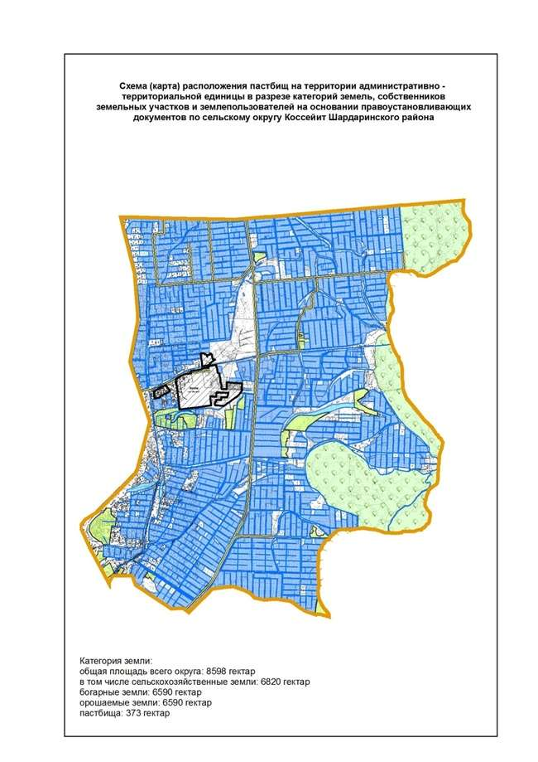

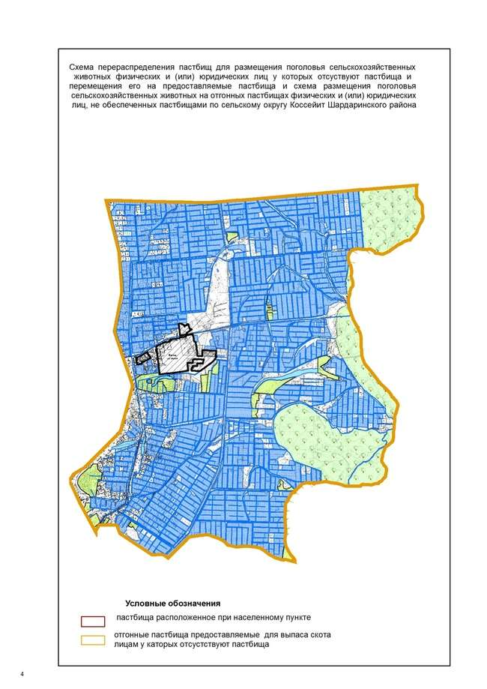

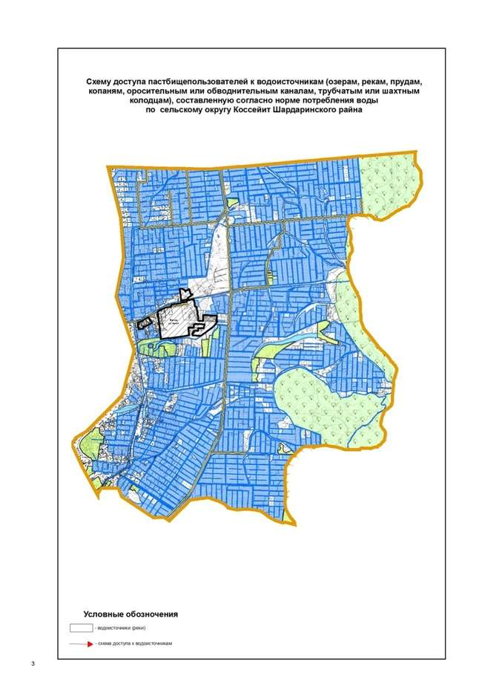

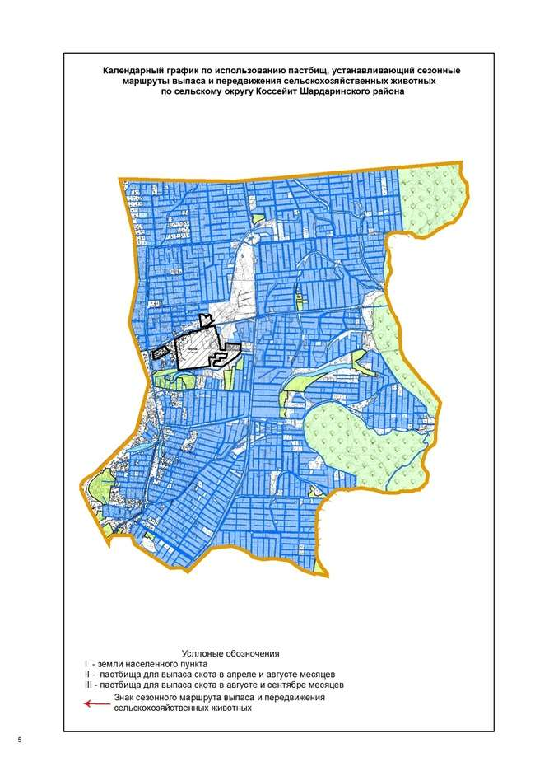

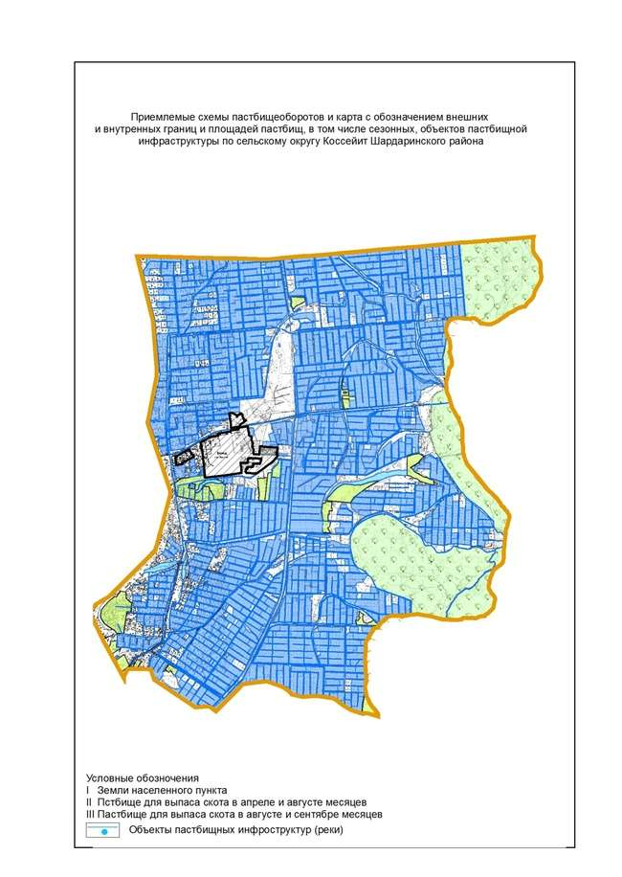

3. Сельский округ Коксу
Центр - село Коксу.
Населенные пункты-Айдаркол кашар, Баспанды, Жоласар
Количество население-8 096 человек.
Общая площадь всего округа-69 856,85 гектар.
В том числе:
сельскохозяйственные земли-47 707 гектар;
общие пахотные земли-9 712 гектар;
орошаемые земли-9 324 гектар;
пастбищные земли- 37 995 гектар;
Данные о количестве поголовья скота сельскохозяйственных животных по населенным пунктам:
№ | Населенные пункты | Верблюд | Лощадь | Крупнорогатый скот | Мелкорогатый скот
1 | Айдаркол кашар | 309 | 839 | 2146 | 13336
2 | Баспанды | 0 | 303 | 1345 | 13068
3 | Жоласар | 0 | 304 | 1200 | 12935
 | Всего | 309 | 1445 | 6080 | 39339
Данные о ветеринарно-санитарных учреждениях:
№ | Населенные пункты | Ветеринарные стации | Купка мелкорогатого скота | Пункт искусственного осеменения | Биотермические котловины
1 | Айдаркол кашар | 1 | 4 | 1 | 1
2 | Баспанды | - | 1 | - | 1
3 | Жоласар | - | 1 | - | -
 | Всего | 1 | 6 | 1 | 2
График календаря использования пастбищ для распределения сельскохозяйственных животных и сезонных маршрутов распространения. Продолжительность пастбищного периода следующая:
№ | Сельский округ | Форма выпуска, срок перегона скота в горной зоне | Срок возврата скота в горной зоне выпуска | Примечание
1 | Коксу | Апрель - май | Август - Сентябрь
В соответствии с приказом Министерства сельского хозяйства Республики Казахстан от 14 апреля 2015 г. № 3-3/332 "Об утверждении предельно допустимой нагрузки на пастбища" график потребности в пастбище скота сельскохозяйственных животных:
№ | Населенные пункты | Общая площадь пастбищ в населенных пунктах, гектар |  |  | Поголовья скота и требуемая площадь пастбищных земель, гектар
 |  |  |  |  | Верблюд |  | Норма, гектар |  | Необходимые пастбища, гектар |  | Лошадь |  | Норма, гектар |  | Необходимые пастбища, гектар
1 | 2 | 3 |  |  | 4 |  | 5 |  | 6 |  |  |  |  |  | 7
1 | Айдаркол кашар | 37995 |  |  | 170 |  | 15,4 |  | 2618 |  | 553 |  | 13,2 |  | 7299,6
2 | Баспанды |  |  |  | 0 |  | 15,4 |  | 0 |  | 212 |  | 13,2 |  | 2798,4
3 | Жоласар |  |  |  | 0 |  | 15,4 |  | 0 |  | 247 |  | 13,2 |  | 32604
 | Всего | 37995 |  |  | 170 |  | 15,4 |  | 2618 |  | 1012 |  | 13,2 |  | 42702
Крупно-рогатый скот |  |  | Норма гектар | Необходимые пастбища, гектар |  | Мелко-рогатый скот |  | Норма, гектар |  | Необходимые пастбища, гектар |  | Общая площадь необходимых пастбищ, гектар |  | Разница между общей пастбищей и необходимой пастбищ в населенных пунктах,(-,+)
10 |  |  | 11 | 12 |  | 13 |  | 14 |  | 15 |  | 16 |  | 17
2299 |  |  | 11 | 25289 |  | 9640 |  | 2,2 |  | 21208 |  | 56414,6 |  | -
874 |  |  | 11 | 9614 |  | 9446 |  | 2,2 |  | 20781,2 |  | 33193,6 |  | -
779 |  |  | 11 | 8569 |  | 9351 |  | 2,2 |  | 20572,2 |  | 61745,2 |  | -
3952 |  |  | 11 | 43472 |  | 28437 |  | 2,2 |  | 62561,4 |  | 113346,5 |  | -75351,5

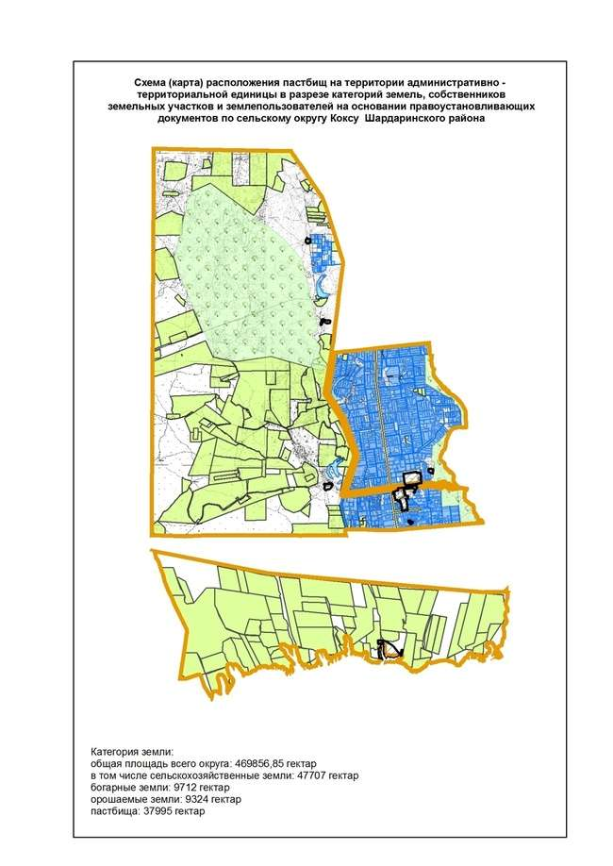

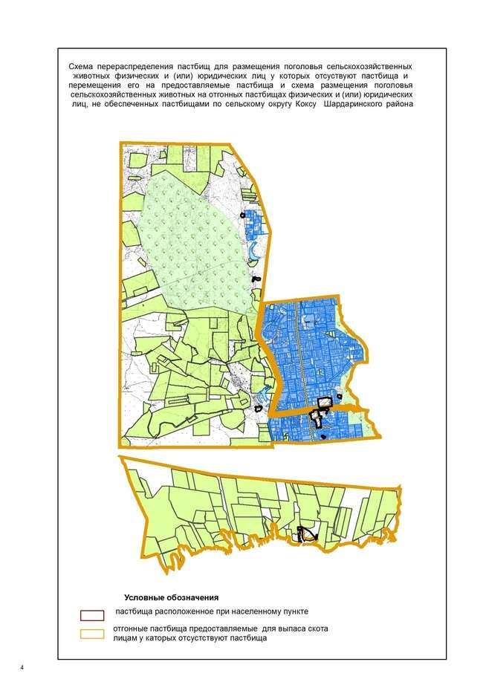

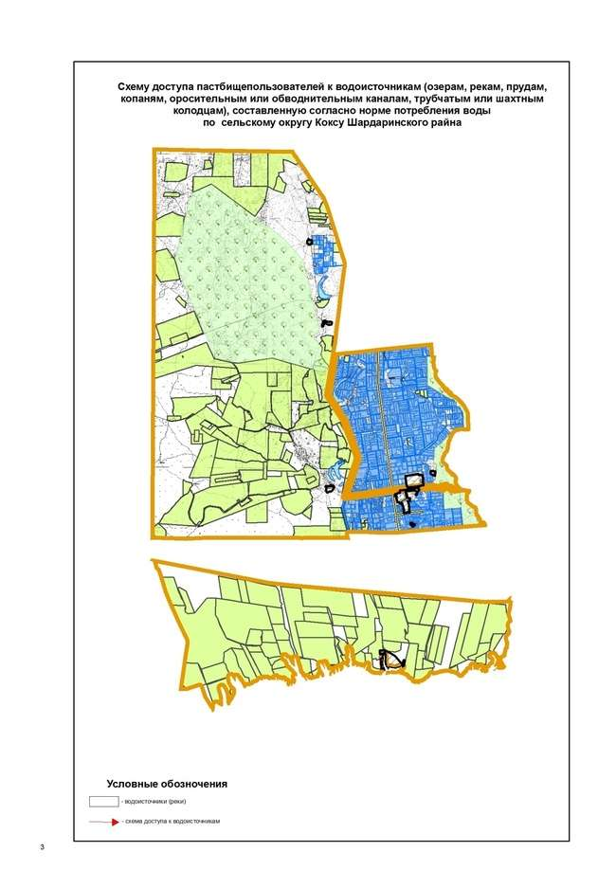

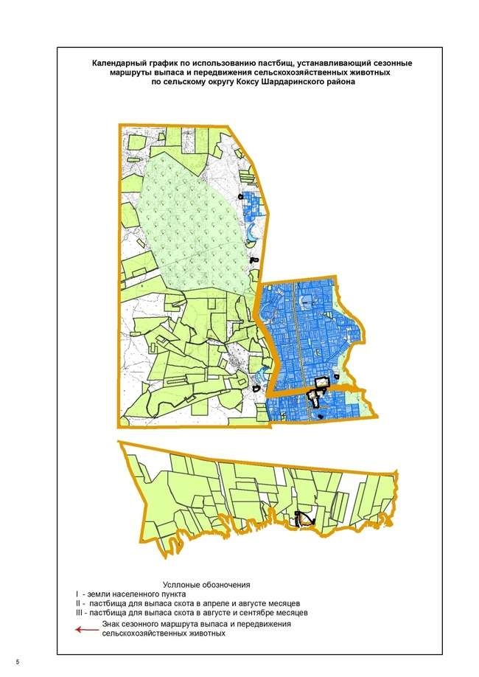

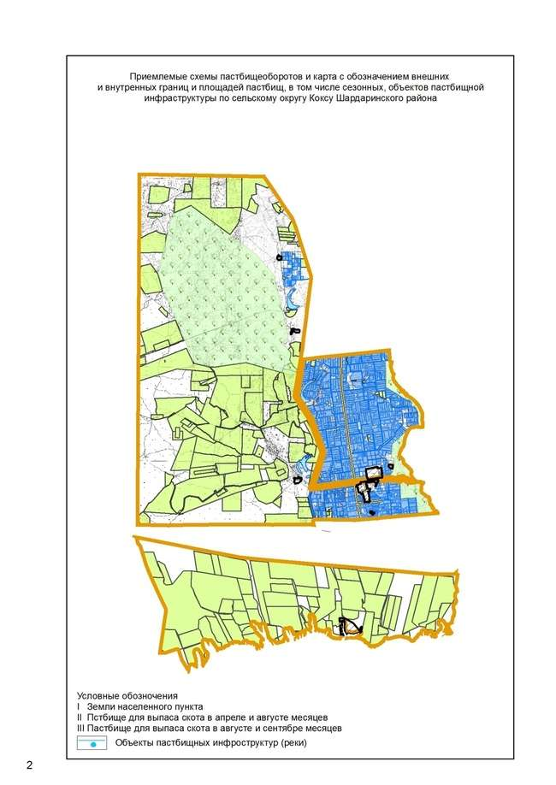

4. Сельский округ Узын ата
Центр-село Узын ата
Кочество население-4662 человек
Общая площадь всего округа-8 433,27 гектар
В том числе:
сельскохозяйственные земли-7 769,27 гектар;
общие пахотные земли-5 969,27 гектар;
орошаемые земли-5 111 гектар;
пастбищные земли-511 гектар.
Данные о количестве поголовья скота сельскохозяйственных животных по населенным пунктам:
№ | Населенные пункты | Верблюд | Лощадь | Крупнорогатый скот | Мелкорогатый скот
1 | Узын ата | 8 | 826 | 3618 | 3899
 | Всего | 8 | 826 | 3618 | 3899
Данные о ветеринарно-санитарных учреждениях:
№ | Сельские округа | Ветеринарные станции | Купка мелкорогатого скота | Пункт искусственного осеменения | Биотермические котловины
1 | Узын ата | 1 | 1 | 1 | 1
График календаря использования пастбищ для распределения сельскохозяйственных животных и сезонных маршрутов распространения. Продолжительность пастбищного периода следующая:
№ | Форма выпуска, срок перегона скота в горной зоне | Срок возврата скота в горной зоне выпуска | Примечание
1 | Апрель - май | Август - сентябрь
В соответствии с приказом Министерства сельского хозяйства Республики Казахстан от 14 апреля 2015 г. № 3-3/332 "Об утверждении предельно допустимой нагрузки на пастбища" график потребности в пастбище скота сельскохозяйственных животных:
№ | Населенные пункты | Общая площадь пастбищ в населенных пунктах, гектар |  |  | Поголовья скота и требуемая площадь пастбищных земель, гектар
 |  |  |  |  | Верблюд | Норма, гектар |  |  | Необходимые пастбища, гектар |  | Лошадь |  | Норма, гектар |  | Необходимые пастбища, гектар
1 | 2 | 3 |  |  | 4 | 5 |  |  | 6 |  |  |  |  |  | 7
1 | Узын ата | 511 |  |  | - | 15,4 |  |  | - |  | 736 |  | 13,2 |  | 9715,2
 | Всего | 511 |  |  | - | 15,4 |  |  | - |  | 736 |  | 13,2 |  | 9715,2
Крупно-рогатый скот |  |  | Норма гектар | Необходимые пастбища, гектар |  |  | Мелко-рогатый скот | Норма, гектар |  | Необходимые пастбища, гектар |  | Общая площадь необходимых пастбищ, гектар |  | Разница между общей пастбищей и необходимой пастбищ в населенных пунктах,(-,+)
10 |  |  | 11 | 12 |  |  | 13 | 14 |  | 15 |  | 16 |  | 17
2977 |  |  | 11 | 32747 |  |  | 3315 | 2,2 |  | 7293 |  | 49755,2 |  | -49244,2
2977 |  |  | 11 | 32747 |  |  | 3315 | 2,2 |  | 7293 |  | 49755,2 |  | -49244,2

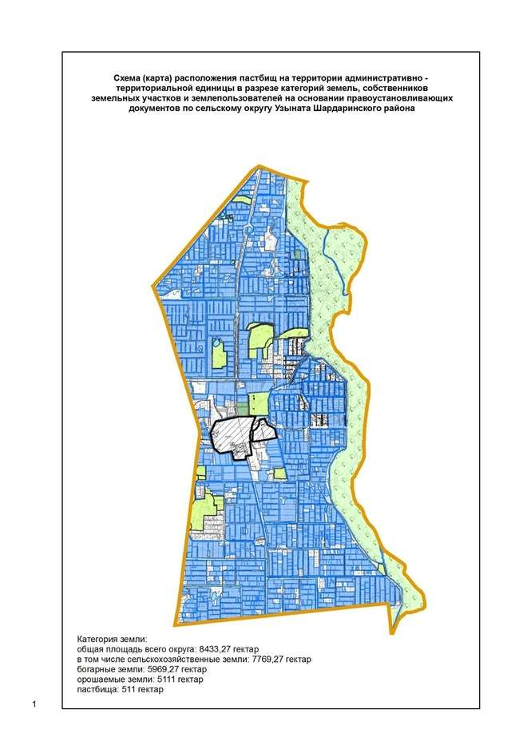

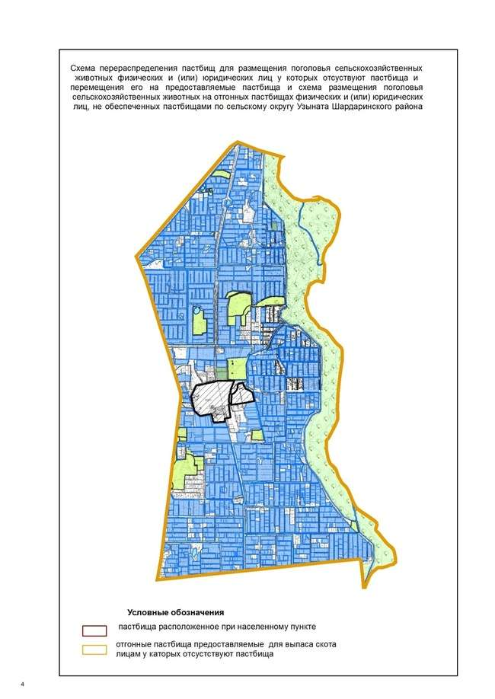

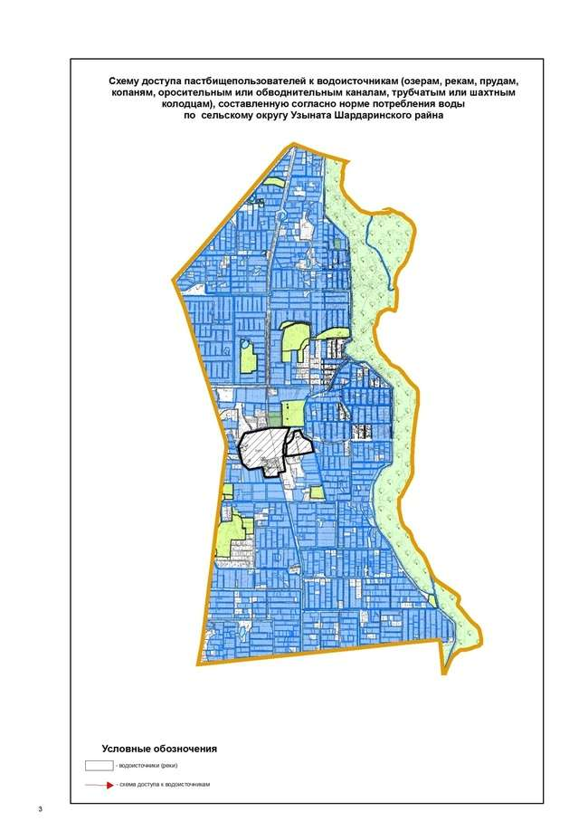

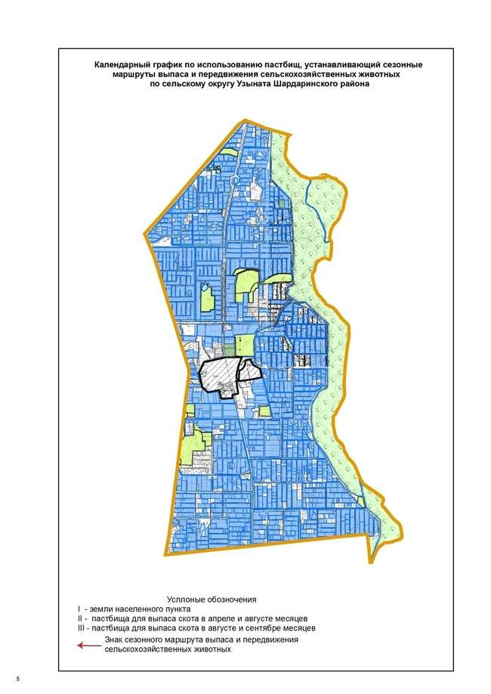

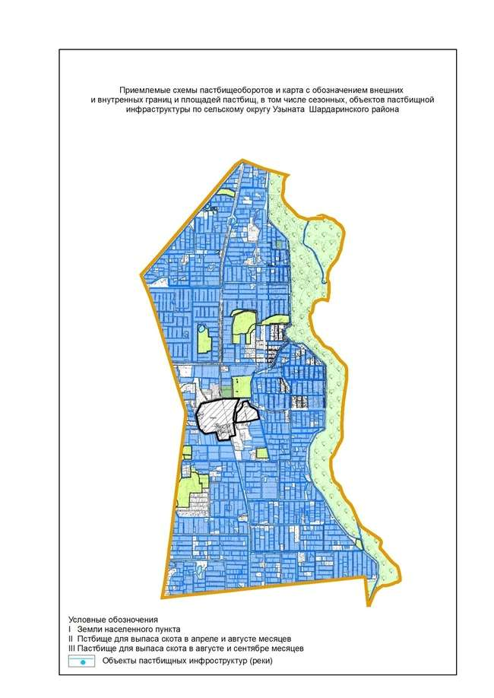

5. Сельский округ Алатау батыр
Центр-село Казахстан.
Населенные пункты-Целинный, Казахстан.
Количество население-9204 человек.
Общая площадь всего округа – 17 551,16гектар.
В том числе:
сельскохозяйственные земли-13 174 гектар;
орошаемые земли- 11 341 гектар;
пастбищные земли-1554 гектар.
Данные о количестве поголовья скота сельскохозяйственных животных по населенным пунктам:
№ | Населенные пункты | Верблюд | Лощадь | Крупнорогатый скот | Мелкорогатый скот
1 | Казахстан | 290 | 734 | 4490 | 4770
2 | Целинный | 193 | 733 | 4492 | 3902
 | Всего | 483 | 1467 | 8983 | 8672
Данные о ветеринарно-санитарных учреждениях:
№ | Населенные пункты | Ветеринарные стации | Купка мелкорогатого скота | Пункт искусственного осеменения | Биотермические котловины
1 | Қазақстан | 1 | 1 | 1 | 1
2 | Целинный | - | 2 | - | 1
 | Всего | 1 | 3 | 1 | 2
График календаря использования пастбищ для распределения сельскохозяйственных животных и сезонных маршрутов распространения. Продолжительность пастбищного периода следующая:
№ | Населленный пункт | Форма выпуска, срок перегона скота в горной зоне | Срок возврата скота в горной зоне выпуска | Примечание
1 | Казахстан | Апрель - май | Август - сентябрь
2 | Целенный | Апрель - май | Август - сентябрь
В соответствии с приказом Министерства сельского хозяйства Республики Казахстан от 14 апреля 2015 г. № 3-3/332 "Об утверждении предельно допустимой нагрузки на пастбища" график потребности в пастбище скота сельскохозяйственных животных:
№ | Населенные пункты | Общая площадь пастбищ в населенных пунктах, гектар |  |  | Поголовья скота и требуемая площадь пастбищных земель, гектар
 |  |  |  |  | Верблюд | Норма, гектар |  | Необходимые пастбища, гектар |  |  | Лошадь |  | Норма, гектар |  | Необходимые пастбища, гектар
1 | 2 | 3 |  |  | 4 | 5 |  | 6 |  |  |  |  |  |  | 7
1 | Казахстан | 697 |  |  | 290 | 15,4 |  | 4466 |  |  | 734 |  | 13,2 |  | 9688,8
 | Целинный | 857 |  |  | 193 | 15,4 |  | 2972,2 |  |  | 733 |  | 13,2 |  | 9675,6
 | Всего | 1554 |  |  | 483 | 15,4 |  | 7438,2 |  |  | 1467 |  | 13,2 |  | 19364,4
Крупно-рогатый скот |  |  | Норма гектар | Необходимые пастбища, гектар |  |  | Мелко-рогатый скот |  | Норма, гектар | Необходимые пастбища, гектар |  | Общая площадь необходимых пастбищ, гектар |  | Разница между общей пастбищей и необходимой пастбищ в населенных пунктах,(-,+)
 |  |  | 8 | 9 |  |  | 10 |  | 11 | 12 |  | 13 |  | 14
4490 |  |  | 11,0 | 49390 |  |  | 4770 |  | 2,2 | 10494 |  | 74038,8 |  | -73341,8
3902 |  |  | 11,0 | 42922 |  |  | 3902 |  | 2,2 | 8584,4 |  | 64154,2 |  | -63297,2
8392 |  |  |  | 92312 |  |  | 8672 |  |  | 19078,4 |  | 138193 |  | -136639

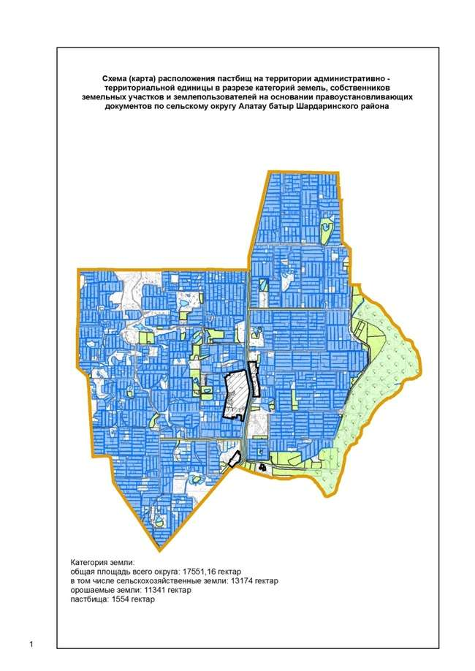

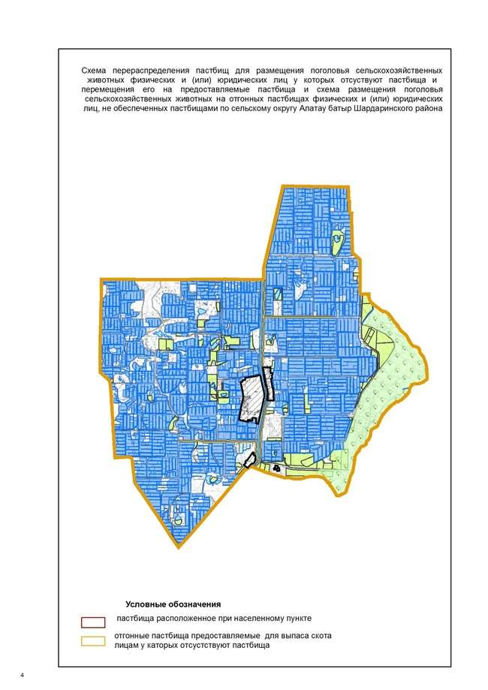

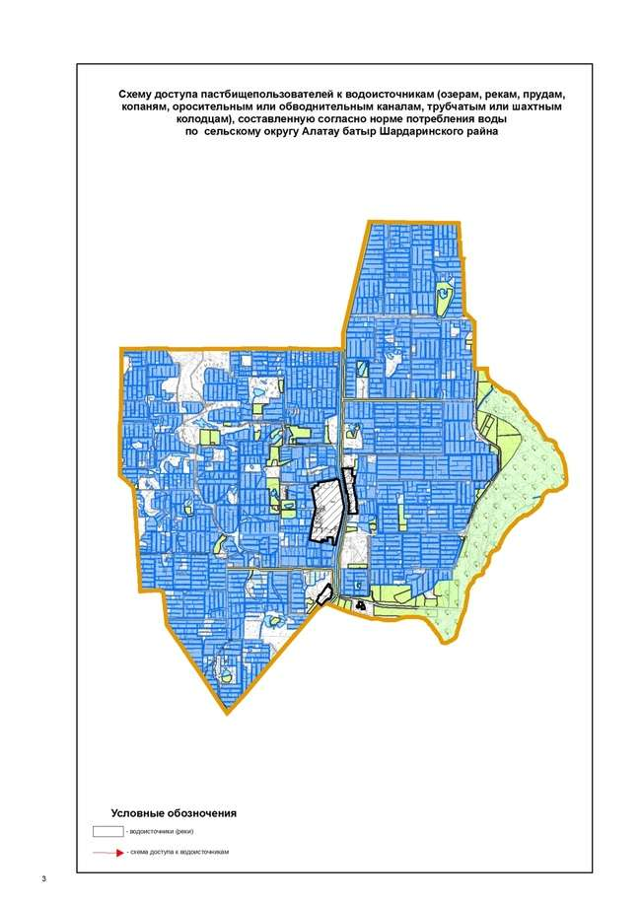

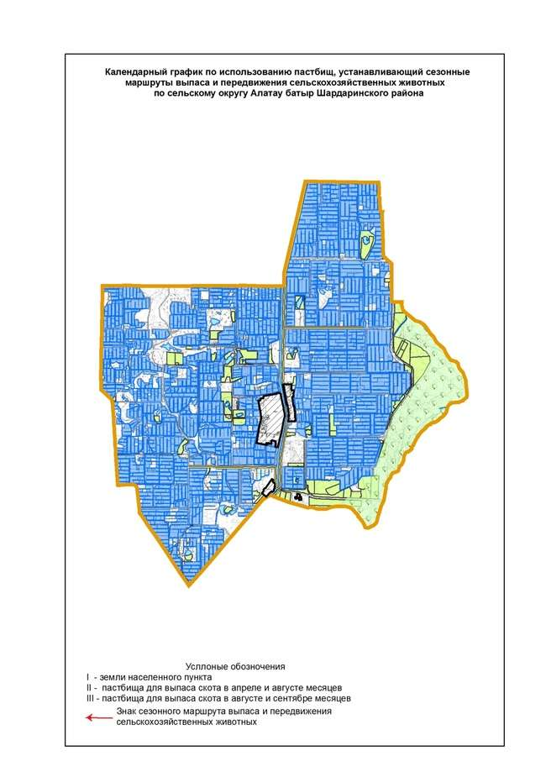

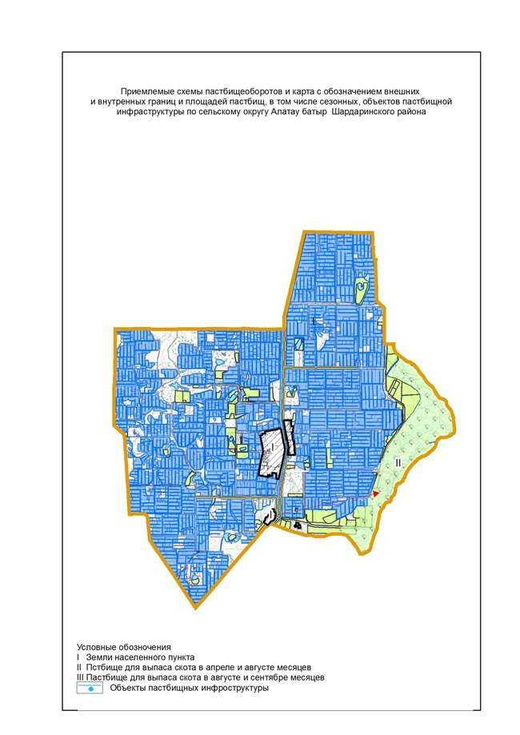

6. Сельский округ Кызылкум
Центр-село Кызылкум.
Количество население-2659 человек.
Общая площадь всего округа-70 051,44 гектар.
В том числе:
сельскохозяйственные земли-6 824 гектар;
общие пахотные земли-5 024 гектар;
орошаемые земли-4 710 гектар;
пастбищные земли-651 гектар.
Данные о количестве поголовья скота сельскохозяйственных животных по населенным пунктам:
№ | Населенные пункты | Верблюд | Лощадь | Крупнорогатый скот | Мелкорогатый скот
1 | Кызылкум | - | 818 | 2463 | 1389
 | Всего | - | 818 | 2463 | 1389
Данные о ветеринарно-санитарных учреждениях:
№ | Населенные пункты | Ветеринарные стации | Купка мелкорогатого скота | Пункт искусственного осеменения | Биотермические котловины
1 | Кызылкум | 1 | 1 | 1 | 1
График календаря использования пастбищ для распределения сельскохозяйственных животных и сезонных маршрутов распространения. Продолжительность пастбищного периода следующая:
№ | Форма выпуска, срок перегона скота в горной зоне | Срок возврата скота в горной зоне выпуска | Примечание
1 | Апрель - май | Август - сентябрь
В соответствии с приказом Министерства сельского хозяйства Республики Казахстан от 14 апреля 2015 г. №3-3/332 "Об утверждении предельно допустимой нагрузки на пастбища" график потребности в пастбище скота сельскохозяйственных животных:
№ | Населенные пункты |  | Общая площадь пастбищ в населенных пунктах, гектар |  | Поголовья скота и требуемая площадь пастбищных земель, гектар
 |  |  |  |  | Верблюд |  | Норма, гектар |  |  | Необходимые пастбища, гектар | Лошадь |  | Норма, гектар |  | Необходимые пастбища, гектар
1 | 2 |  | 3 |  | 4 |  | 5 |  |  | 6 |  |  |  |  | 7
1 | Кызылкум |  | 651 |  | - |  | 15,4 |  |  | - | 640 |  | 13,2 |  | 8448
 | Всего |  | 651 |  | - |  | 15,4 |  |  | - | 640 |  | 13,2 |  | 8448
Крупно-рогатый скот |  | Норма гектар |  | Необходимые пастбища, гектар |  | Мелко-рогатый скот |  | Норма, гектар | Необходимые пастбища, гектар |  |  | Общая площадь необходимых пастбищ, гектар |  | Разница между общей пастбищей и необходимой пастбищ в населенных пунктах,(-,+)
10 |  | 11 |  | 12 |  | 13 |  | 14 | 15 |  |  | 16 |  | 17
615 |  | 11,0 |  | 6765 |  | 487 |  | 2,2 | 1071,4 |  |  | 16284,4 |  | -15633,4
615 |  | 11,0 |  | 6765 |  | 487 |  | 2,2 | 1071,4 |  |  | 16284,4 |  | -15633,4

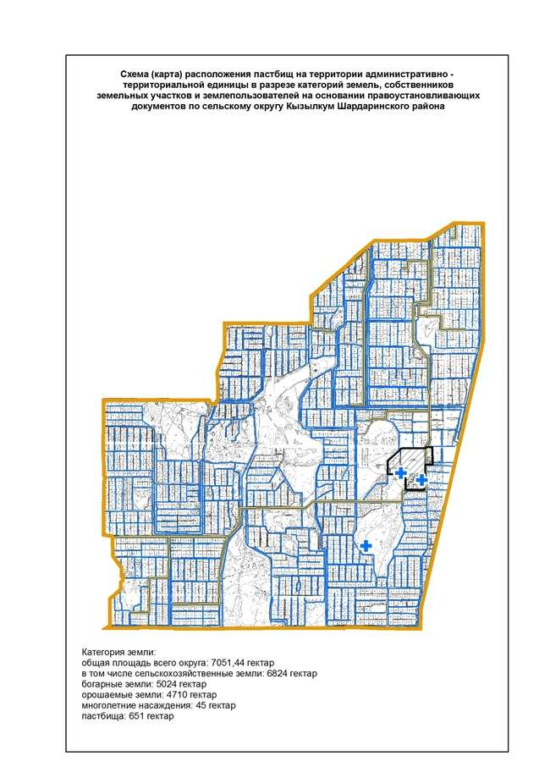

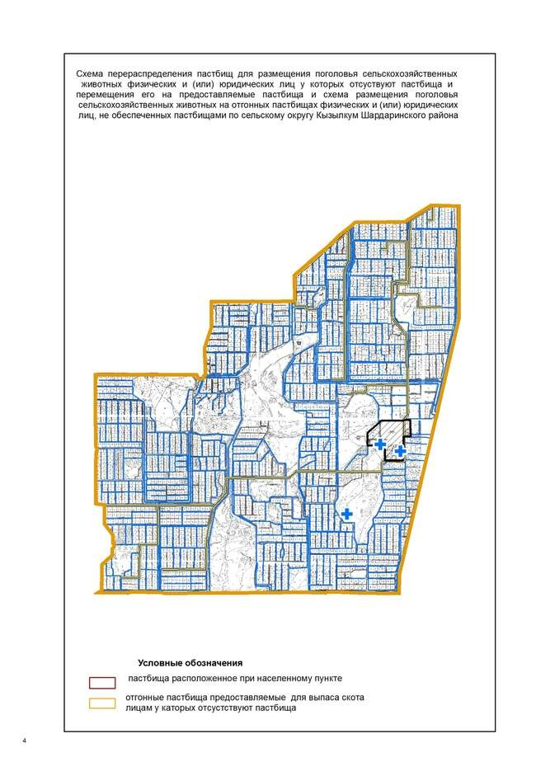

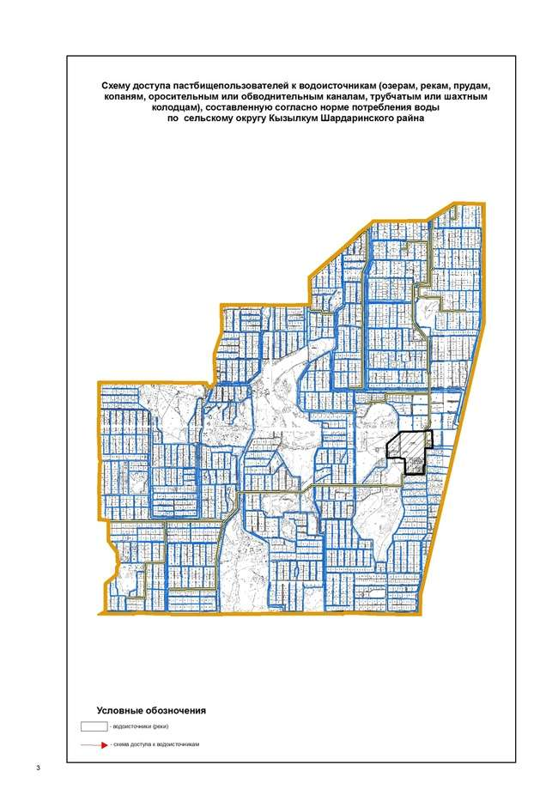

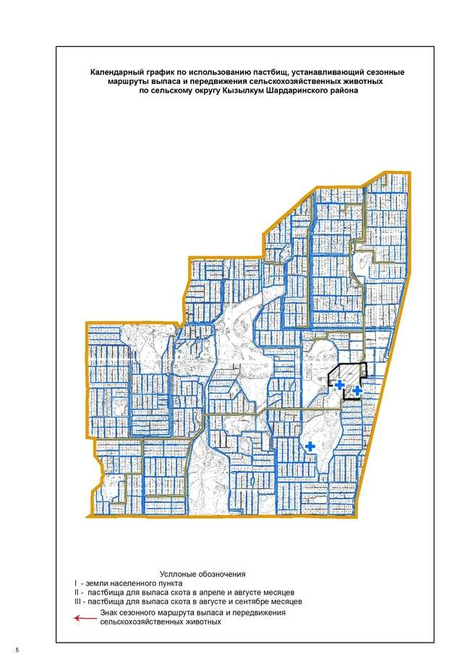

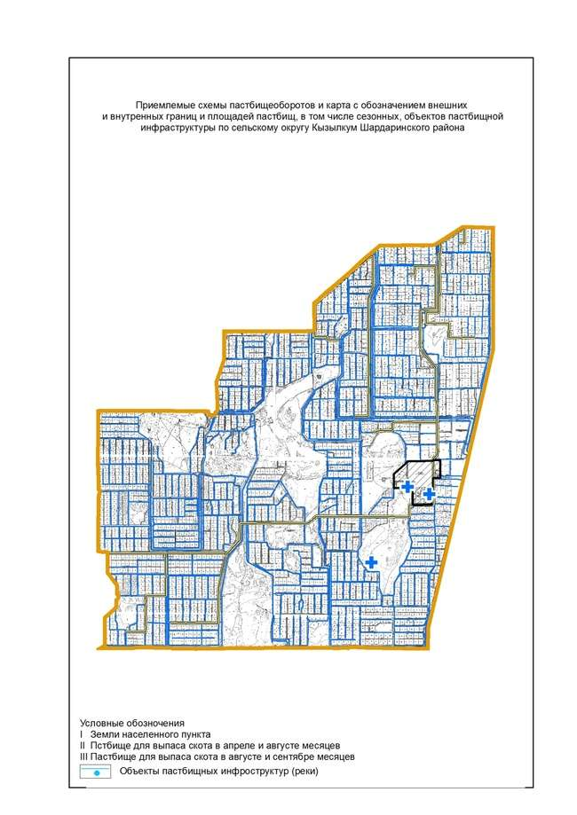

7. Сельский округ Суткент
Центр-село Суткент.
Населенные пункты-Суткент, Шабырлы.
Количество население-3038 человек.
Общая площадь всего округа-41 511 гектар.
В том числе:
сельскохозяйственные земли-41 167 гектар;
орошаемые земли-2 278 гектар;
пастбищные земли-15684гектар.
Данные о количестве поголовья скота сельскохозяйственных животных по населенным пунктам:
№ | Населенные пункты | Верблюд | Лощадь | Крупнорогатый скот | Мелкорогатый скот
1 | Суткент | 10 | 1857 | 7302 | 13498
2 | Шабырлы | - | 327 | 760 | 2381
 | Всего | 10 | 2184 | 5062 | 15879
Данные о ветеринарно-санитарных учреждениях:
№ | Населенные пункты | Ветеринарные стации | Купка мелкорогатого скота | Пункт искусственного осеменения | Биотермические котловины
1 | Суткент | 1 | 2 | 1 | 1
2 | Шабырлы | - | 1 | - | -
3 | Всего | 1 | 3 | 1 | 1
График календаря использования пастбищ для распределения сельскохозяйственных животных и сезонных маршрутов распространения. Продолжительность пастбищного периода следующая:
№ | Форма выпуска, срок перегона скота в горной зоне | Срок возврата скота в горной зоне выпуска | Примечание
1 | Апрель - май | Август - сентябрь
В соответствии с приказом Министерства сельского хозяйства Республики Казахстан от 14 апреля 2015 год № 3-3/332 "Об утверждении предельно допустимой нагрузки на пастбища" график потребности в пастбище скота сельскохозяйственных животных:
№ | Населенные пункты | Общая площадь пастбищ в населенных пунктах, гектар |  |  | Поголовья скота и требуемая площадь пастбищных земель, гектар
 |  |  |  |  | Лощадь |  |  | Норма, гектар | Необходимые пастбища, гектар |  |  | Крупнорогатый скот
1 | 2 | 3 |  |  | 4 |  |  | 5 | 6 |  |  | 7
1 | Суткент | 15684 |  |  | 1299 |  |  | 13,2 | 17146,8 |  |  | 3164
2 | Шабырлы | - |  |  | 230 |  |  | 13,2 | 3036 |  |  | 558
 | Всего | 15684 |  |  | 1529 |  |  | 13,2 | 20182,8 |  |  | 3722
Норма, гектар |  |  | Необходимые пастбища, гектар | Мелко рогатый скот |  | Норма, гектар | Необходимые пастбища, гектар |  |  | Общая площадь необходимых пастбищ, гектар | Разница между общей пастбищей и необходимой пастбищ в населенных пунктах,(-,+)
8 |  |  | 9 | 10 |  | 11 | 12 |  |  | 13 | 14
11,0 |  |  | 34804 | 9448 |  | 2,2 | 20785,6 |  |  | 72736,4 | -
11,0 |  |  | 6138 | 1667 |  | 2,2 | 3667,4 |  |  | 12841,4 | -
11,0 |  |  | 40942 | 11115 |  | 2,2 | 24453 |  |  | 85577,8 | -69893,8

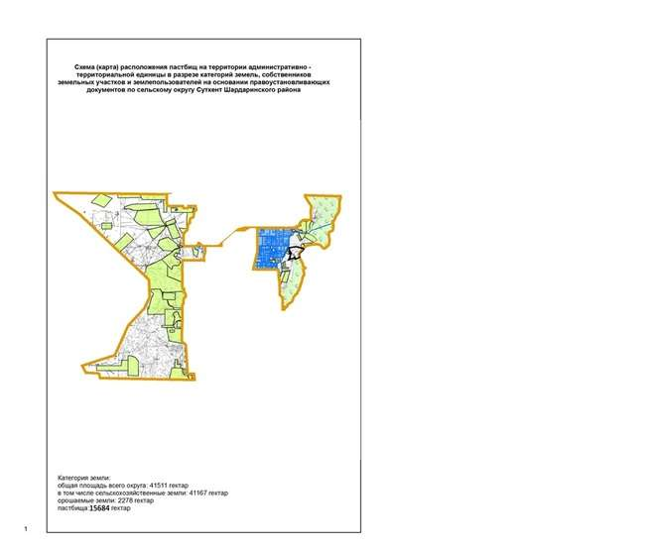

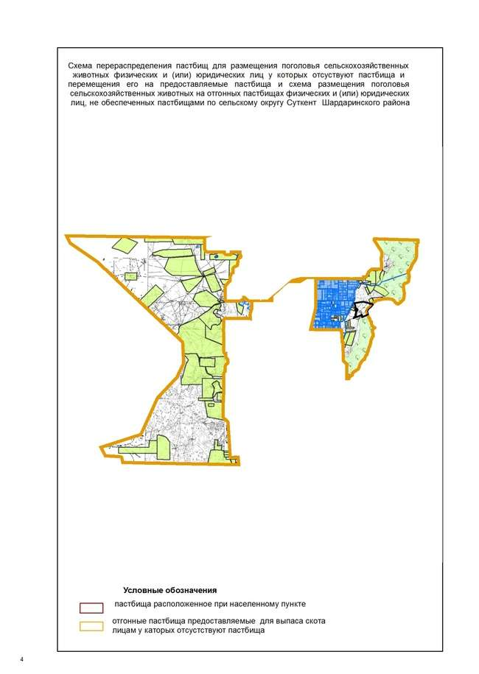

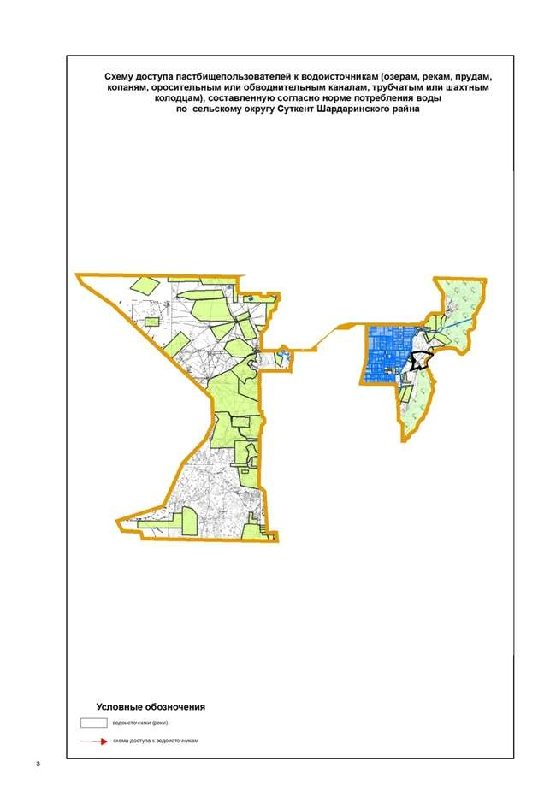

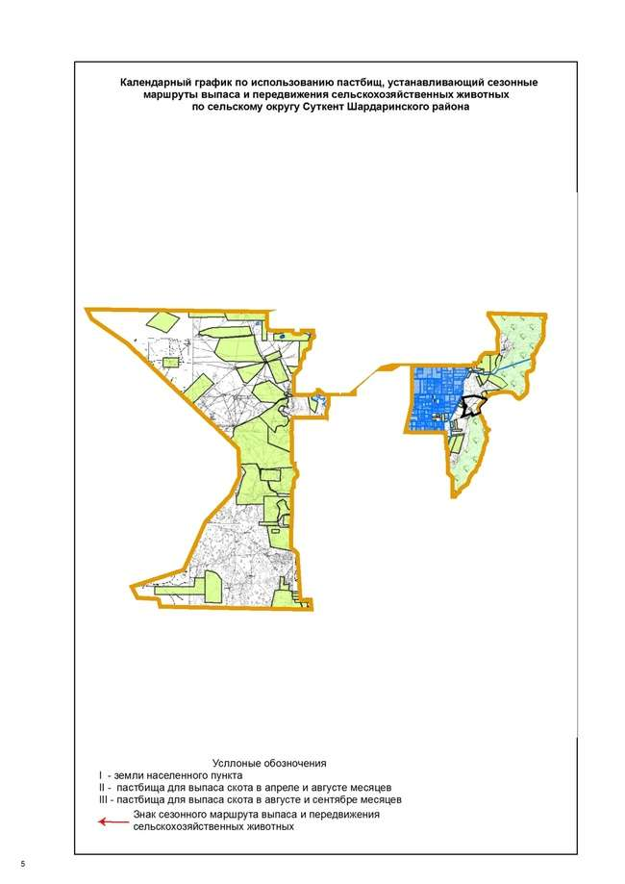

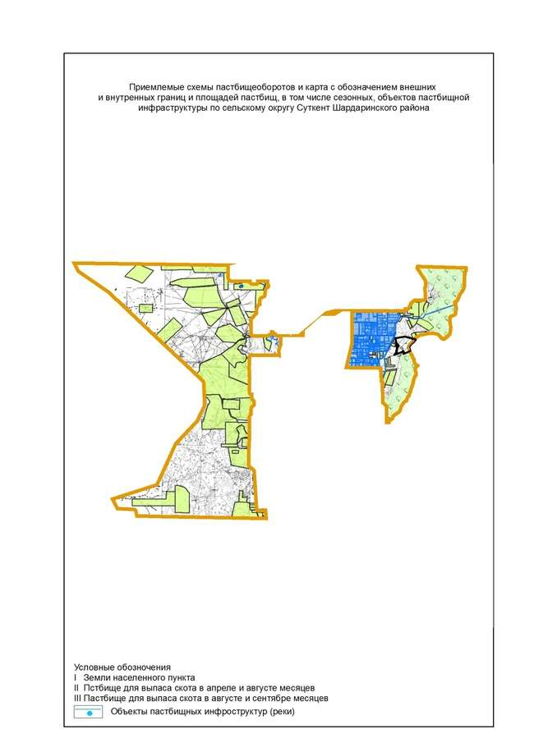

8. Сельский округ Акшенгелди
Центр-село Ак алтын.
Населенные пункты-Ак алтын, Егизкум.
Количество население-4380 человек.
Общая площадь всего округа-19209гектар.
В том числе:
сельскохозяйственные земли-18744 гектар;
орошаемые земли-7481 гектар;
пастбищные земли-5 999 гектар.
Данные о количестве поголовья скота сельскохозяйственных животных по населенным пунктам:
№ | Населенные пункты | Верблюд | Лощадь | Крупнорогатый скот | Мелкорогатый скот
1 | Ак алтын | 185 | 89 | 2197 | 5442
2 | Егизкум | 178 | 85 | 2114 | 5231
 | Всего | 363 | 174 | 4311 | 10673
Данные о ветеринарно-санитарных учреждениях:
№ | Населенные пункты | Ветеринарные стации | Купка мелкорогатого скота | Пункт искусственного осеменения | Биотермические котловины
1 | Ак алтын | 1 | 1 | 1 | 1
2 | Егизкум | - | 1 | - | -
 | Всего | 1 | 2 | 1 | 1
График календаря использования пастбищ для распределения сельскохозяйственных животных и сезонных маршрутов распространения. Продолжительность пастбищного периода следующая:
№ | Форма выпуска, срок перегона скота в горной зоне | Срок возврата скота в горной зоне выпуска | Примечание
1 | Апрель - май | Август - сентябрь
В соответствии с приказом Министерства сельского хозяйства Республики Казахстан от 14 апреля 2015 г. № 3-3/332 "Об утверждении предельно допустимой нагрузки на пастбища" график потребности в пастбище скота сельскохозяйственных животных:
№ | Населенные пункты | Общая площадь пастбищ в населенных пунктах, гектар |  |  | Поголовья скота и требуемая площадь пастбищных земель, гектар
 |  |  |  |  | Верблюд |  | Норма, гектар |  | Необходимые пастбища, гектар |  | Лошадь |  | Норма, гектар |  | Необходимые пастбища, гектар
1 | 2 | 3 |  |  | 4 |  | 5 |  | 6 |  |  |  |  |  | 7
1 | Ак алтын | - |  |  | 153 |  | 15,4 |  | 2356,2 |  | 59 |  | 13,2 |  | 778,8
 | Егизкум | - |  |  | 138 |  | 15,4 |  | 2125,2 |  | 51 |  | 13,2 |  | 673,2
 | Всего | 5999 |  |  | 291 |  | 15,4 |  | 4481,4 |  | 110 |  | 13,2 |  | 1452
Крупно-рогатый скот |  |  | Норма гектар | Необходимые пастбища, гектар |  | Мелко-рогатый скот |  | Норма, гектар |  | Необходимые пастбища, гектар |  | Общая площадь необходимых пастбищ, гектар |  | Разница между общей пастбищей и необходимой пастбищ в населенных пунктах,(-,+)
10 |  |  | 11 | 12 |  | 13 |  | 14 |  | 15 |  | 16 |  | 17
655 |  |  | 11,0 | 7205 |  | 3931 |  | 2,2 |  | 8648,2 |  | 18988,2 |  | -
605 |  |  | 11,0 | 6655 |  | 3631 |  | 2,2 |  | 7988,2 |  | 17441,6 |  | -
1260 |  |  | 11,0 | 13860 |  | 7562 |  | 2,2 |  | 16636,4 |  | 36429,8 |  | - 30430,8

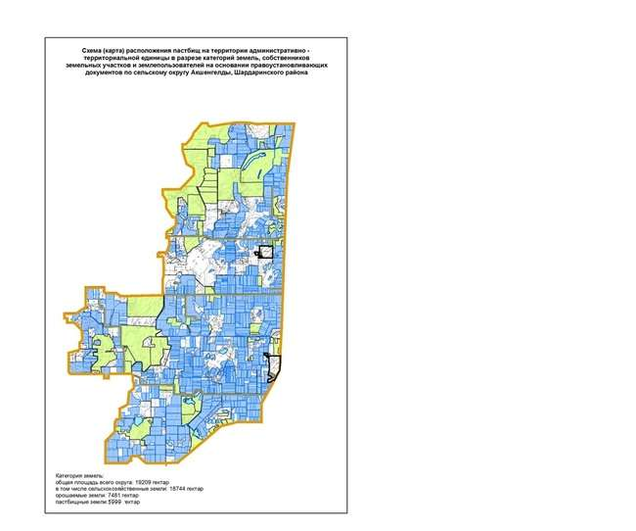

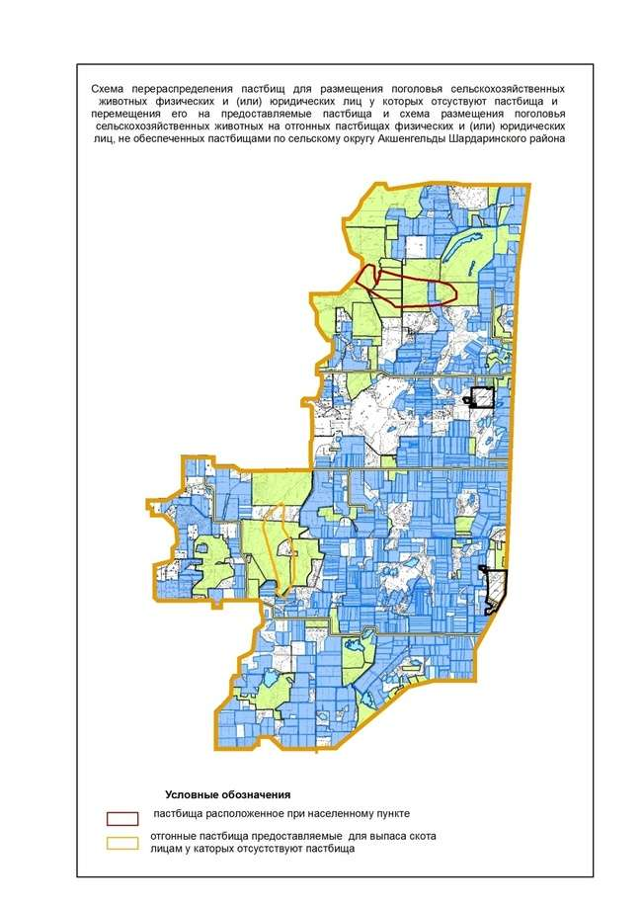

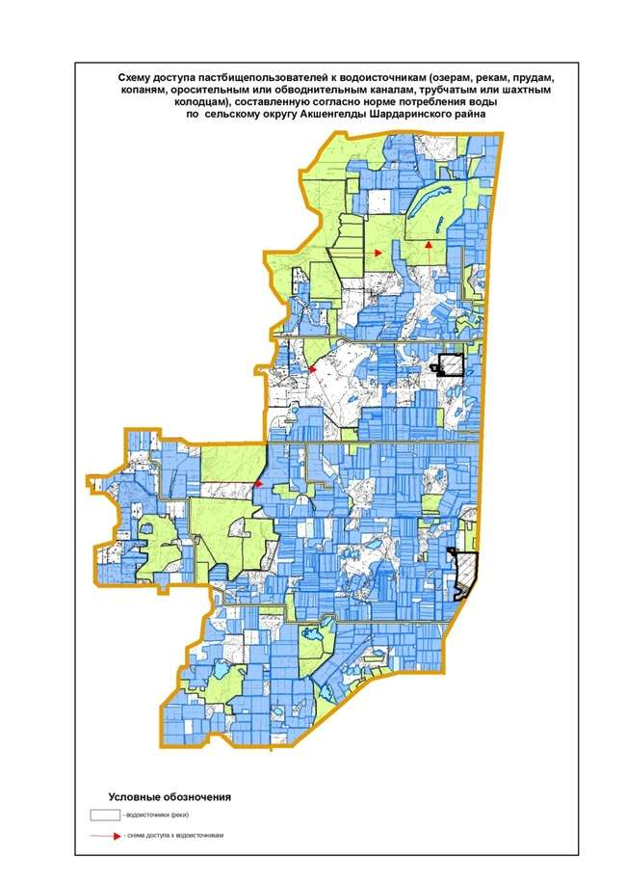

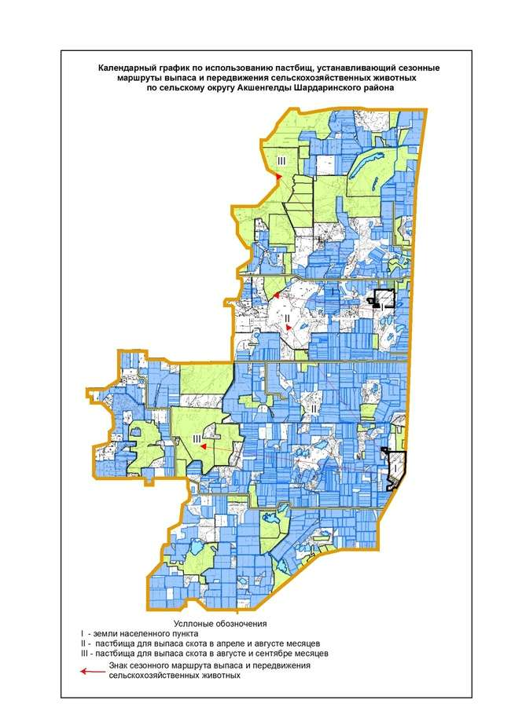

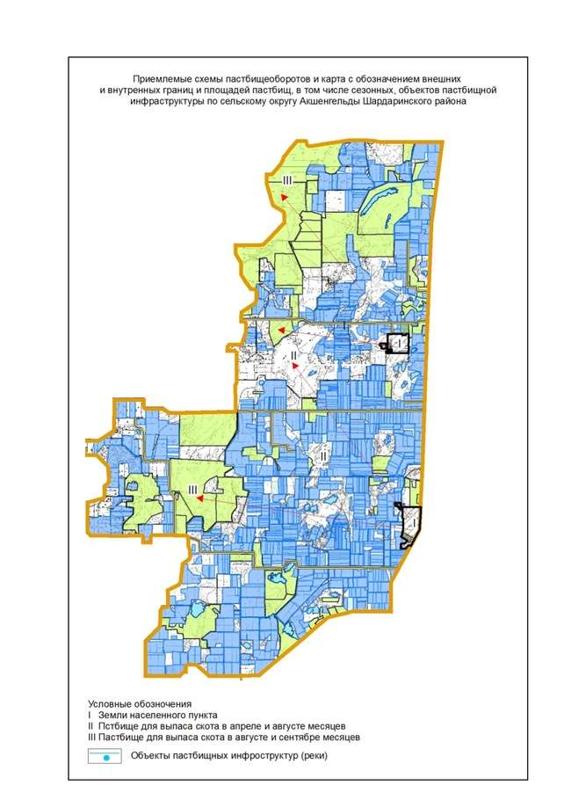

9. Сельский округ Достык
Центр-село Достык.
Количество население-3 331 человек.
Общая площадь всего округа-7 639,21 гектар.
В том числе:
сельскохозяйственные земли-7 193 гектар;
общие пахотные земли-5 400 гектар;
орошаемые земли-4 493 гектар;
пастбищные земли-777 гектар.
Данные о количестве поголовья скота сельскохозяйственных животных по населенным пунктам.
№ | Населенные пункты | Верблюд | Лощадь | Крупнорогатый скот | Мелкорогатый скот
1 | Достык | 961 | 193 | 3226 | 7799
 | Всего | 961 | 192 | 3226 | 7799
Данные о ветеринарно-санитарных учреждениях:
№ | Населенные пункты | Ветеринарные стации | Купка мелкорогатого скота | Пункт искусственного осеменения | Биотермические котлованы
1 | Достык | 1 | 1 | 1 | 1
График календаря использования пастбищ для распределения сельскохозяйственных животных и сезонных маршрутов распространения. Продолжительность пастбищного периода следующая:
№ | Форма выпуска, срок перегона скота в горной зоне | Срок возврата скота в горной зоне выпуска | Примечание
1 | Апрель - май | Август - сентябрь
В соответствии с приказом Министерства сельского хозяйства Республики Казахстан от 14 апреля 2015 г. № 3-3/332 "Об утверждении предельно допустимой нагрузки на пастбища" график потребности в пастбище скота сельскохозяйственных животных:
№ | Населенные пункты | Общая площадь пастбищ в населенных пунктах, гектар |  |  | Поголовья скота и требуемая площадь пастбищных земель, гектар
 |  |  |  |  | Верблюд | Норма, гектар |  |  | Необходимые пастбища, гектар |  | Лошадь |  | Норма, гектар |  | Необходимые пастбища, гектар
1 | 2 | 3 |  |  | 4 | 5 |  |  | 6 |  |  |  |  |  | 7
1 | Достык | 777 |  |  | 433 | 15,4 |  |  | 6668,2 |  | 103 |  | 13,2 |  | 1359,6
 | Всего | 777 |  |  | 433 | 15,4 |  |  | 6668,2 |  | 103 |  | 13,2 |  | 1359,6
Крупно-рогатый скот |  |  | Норма гектар | Необходимые пастбища, гектар |  |  | Мелко-рогатый скот | Норма, гектар |  | Необходимые пастбища, гектар |  | Общая площадь необходимых пастбищ, гектар |  | Разница между общей пастбищей и необходимой пастбищ в населенных пунктах,(-,+)
10 |  |  | 11 | 12 |  |  | 13 | 14 |  | 15 |  | 16 |  | 17
1868 |  |  | 11,0 | 20548 |  |  | 5369 | 2,2 |  | 11811,8 |  | 40387,6 |  | -39610,6
1868 |  |  | 11,0 | 20548 |  |  | 5369 | 2,2 |  | 11811,8 |  | 40 387,6 |  | -39610,6

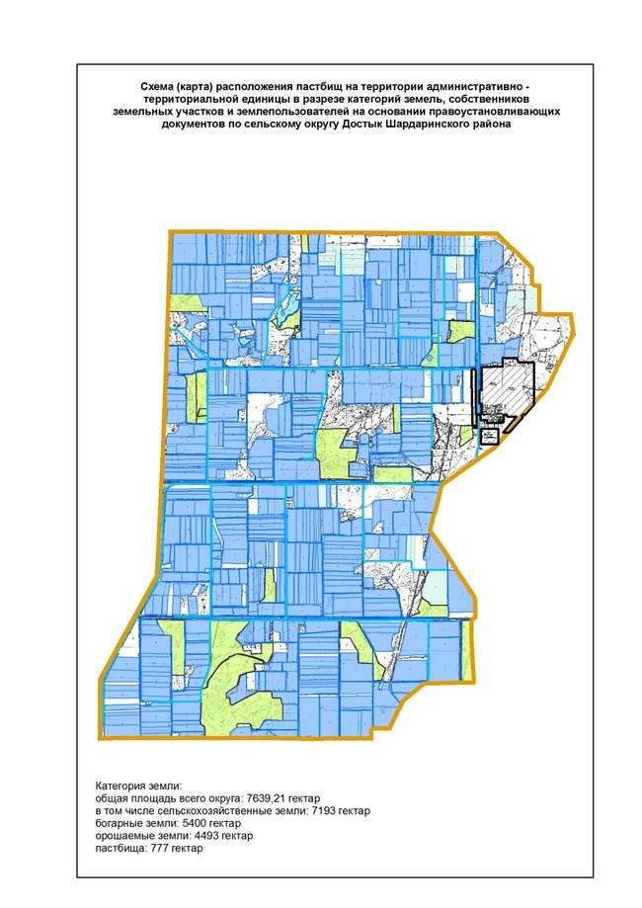

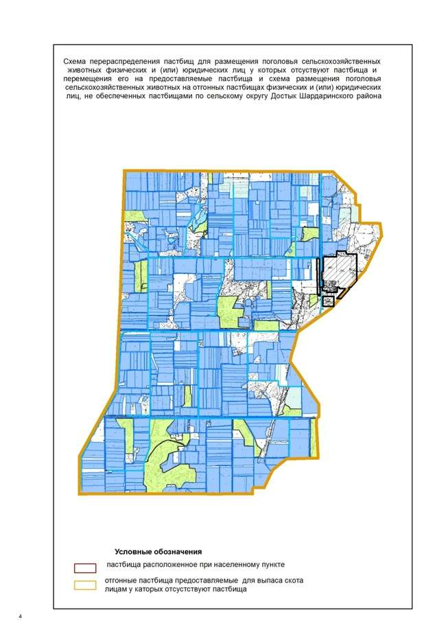

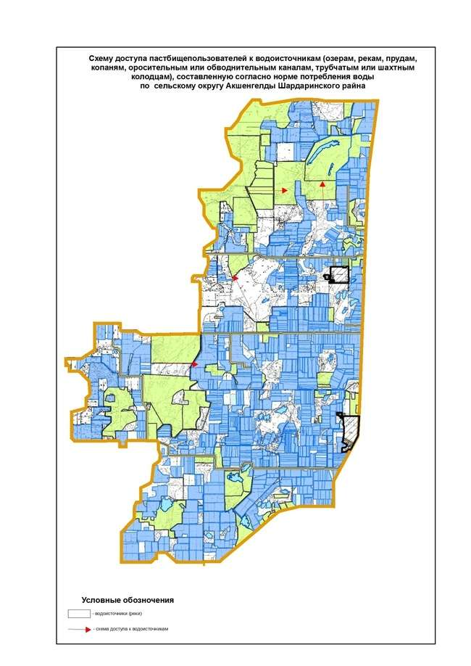

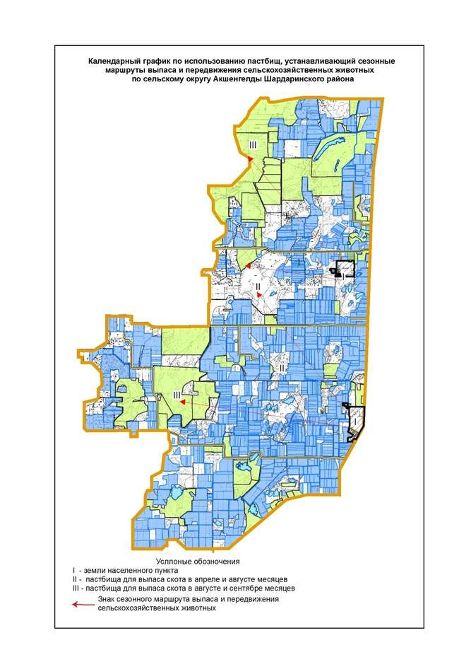

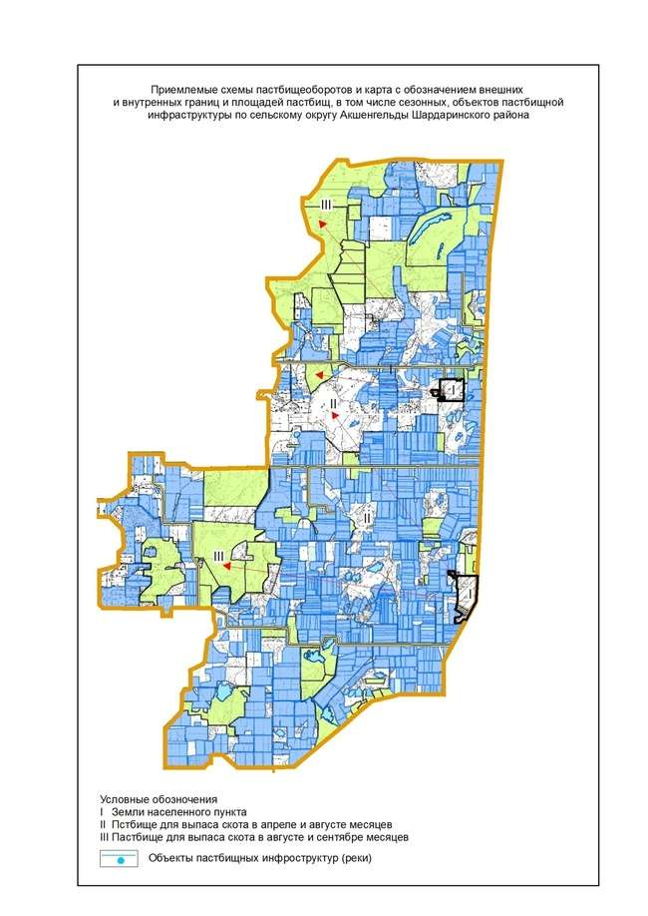

10. Сельский округ Жаушыкум
Центр-село Жаушыкум.
Населенные пункты-Жаушыкум, Багыскол, Калгансыр, Куйган.
Количество население-2276человек.
Общая площадь всего округа-7 963,5 гектар.
В том числе:
Сельскохозяйственные земли-8 307 гектар;
орошаемые земли-3 596 гектар;
пастбищные земли-7411 гектар.
Данные о количестве поголовья скота сельскохозяйственных животных по населенным пунктам:
№ | Населенные пункты | Верблюд | Лощадь | Крупнорогатый скот | Мелкорогатый скот
1 | Жаушыкум | - | 333 | 1276 | 5467
2 | Багыскол | - | 6 | 380 | 2277
3 | Калгансыр | - | 20 | 10 | 91
4 | Куйган | - | 266 | 260 | 4067
 | Всего | - | 625 | 1926 | 11902
Данные о ветеринарно-санитарных учреждениях:
№ | Населенные пункты | Ветеринарные стации | Купка мелкорогатого скота | Пункт искусственного осеменения | Биотермические котловтны
1 | Жаушыкум | 1 | 1 | 1 | 1
2 | Багыскол | - | - | - | -
3 | Калгансыр | - | - | - | -
4 | Қуйган | - | - | - | -
 | Всего | 1 | 1 | 1 | 1
График календаря использования пастбищ для распределения сельскохозяйственных животных и сезонных маршрутов распространения. Продолжительность пастбищного периода следующая:
№ | Сельский округ | Форма выпуска, срок перегона скота в горной зоне | Срок возврата скота в горной зоне выпуска | Примечание
1 | Жаушыкум | Апрель - май | Август - сентябрь
В соответствии с приказом Министерства сельского хозяйства Республики Казахстан от 14 апреля 2015 г. № 3-3/332 "Об утверждении предельно допустимой нагрузки на пастбища" график потребности в пастбище скота сельскохозяйственных животных:
№ | Населенные пункты | Общая площадь пастбищ в населенных пунктах, гектар |  |  | Поголовья скота и требуемая площадь пастбищных земель, гектар
 |  |  |  |  | Верблюд | Норма, гектар |  |  | Необходимые пастбища, гектар |  | Лошадь |  | Норма, гектар | Необходимые пастбища, гектар
1 | 2 | 3 |  |  | 4 | 5 |  |  | 6 |  |  |  |  | 7
1 | Жаушыкум | - |  |  | - | 15,4 |  |  | - |  | 371 |  | 13,2 | 4897,2
2 | Багыскол | - |  |  | - | 15,4 |  |  | - |  | 17 |  | 13,2 | 224,4
3 | Калгансыр | - |  |  | - | 15,4 |  |  | - |  | 12 |  | 13,2 | 158,4
4 | Куйган | - |  |  | - | 15,4 |  |  | - |  | 38 |  | 13,2 | 501,6
 | Всего | 4711 |  |  | - | 15,4 |  |  | - |  | 438 |  | 13,2 | 5781,6
Крупно-рогатый скот |  |  | Норма гектар | Необходимые пастбища, гектар |  |  | Мелко-рогатый скот | Норма, гектар |  | Необходимые пастбища, гектар |  | Общая площадь необходимых пастбищ, гектар |  |  | Разница между общей пастбищей и необходимой пастбищ в населенных пунктах,(-,+)
10 |  |  | 11 | 12 |  |  | 13 | 14 |  | 15 |  | 16 |  |  | 17
1059 |  |  | 11,0 | 11649 |  |  | 7047 | 2,2 |  | 15503,4 |  | 32049,6 |  |  | -
48 |  |  | 11,0 | 528 |  |  | 323 | 2,2 |  | 710,6 |  | 1463 |  |  | -
33 |  |  | 11,0 | 363 |  |  | 219 | 2,2 |  | 481,8 |  | 1003,2 |  |  | -
112 |  |  | 11,0 | 1232 |  |  | 743 | 2,2 |  | 1634,6 |  | 3368,2 |  |  | -
1252 |  |  | 11,0 | 13772 |  |  | 8332 | 2,2 |  | 18330,4 |  | 37884 |  |  | -33173

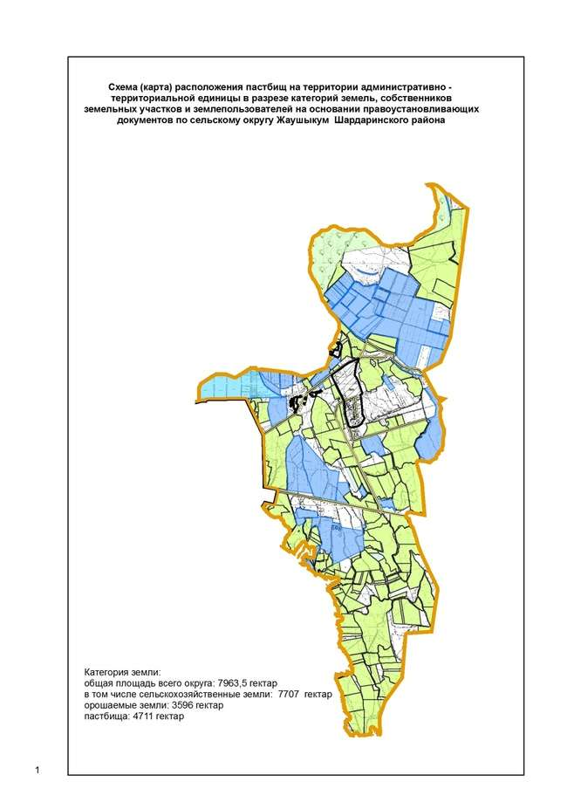

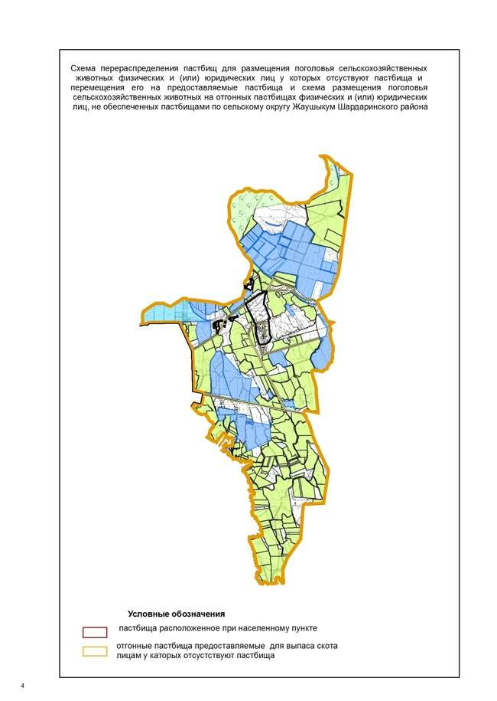

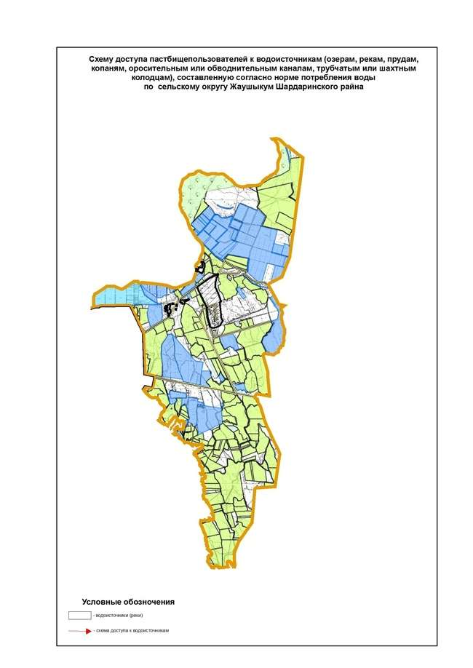

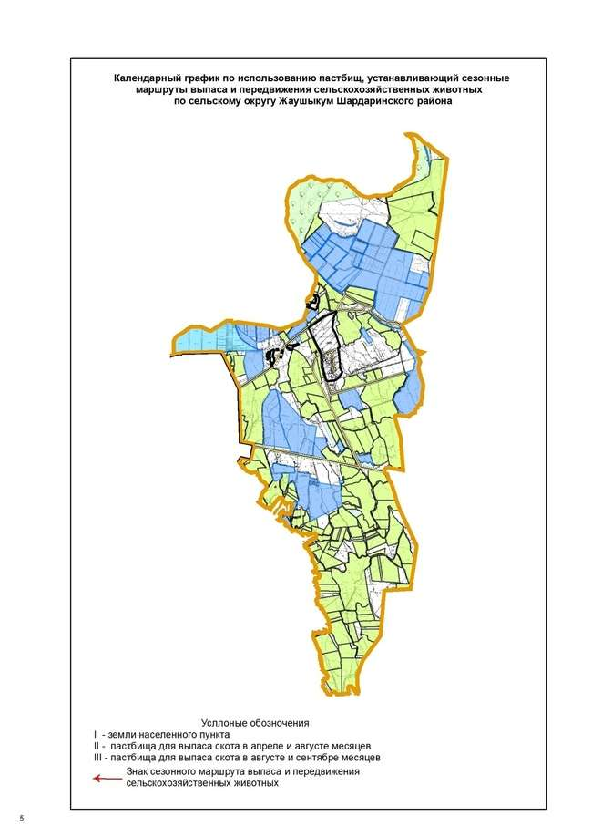

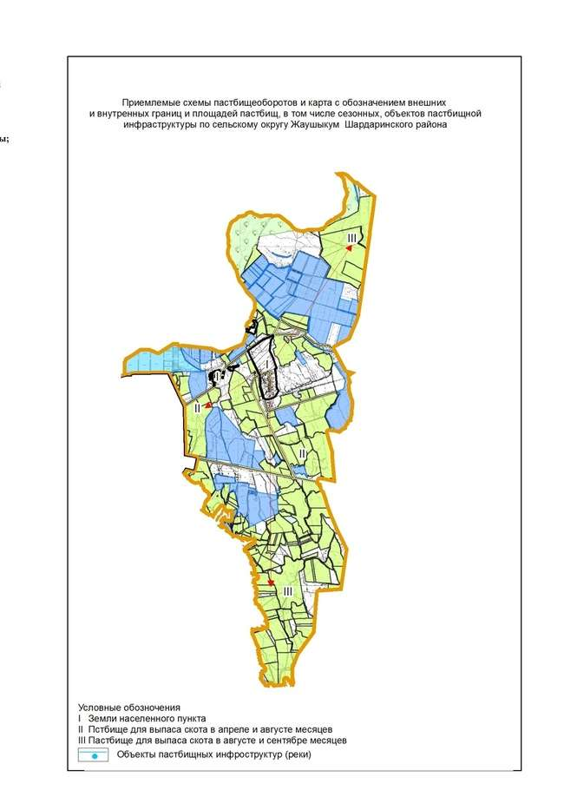

© 2012. РГП на ПХВ «Институт законодательства и правовой информации Республики Казахстан» Министерства юстиции Республики Казахстан

